SECRETARIA DE LA FUNCION PUBLICA

ACUERDO que regula en la Secretaría de la Función Pública el otorgamiento y comprobación de recursos mediante el esquema del fondo rotatorio.

ALMA JOVITA RAMÍREZ MOCTEZUMA, titular de la Dirección General de Programación y Presupuesto, en ejercicio de la facultad que me atribuye el artículo 181, fracción I Bis, del Reglamento Interior de la Secretaría de la Función Pública, y con fundamento en los artículos 7, fracción I, del Reglamento de la Ley Federal de Presupuesto y Responsabilidad Hacendaria, y 4 de la Ley Federal de Procedimiento Administrativo, y
CONSIDERANDO
Que el fondo rotatorio o revolvente es el mecanismo presupuestario que la Secretaría de Hacienda y Crédito Público autoriza expresamente a cada dependencia de la Administración Pública Federal, previa solicitud justificada, por un importe que no deberá ser mayor que el autorizado en el ejercicio inmediato anterior, para que se cubran compromisos derivados del ejercicio de sus funciones, programas y presupuestos autorizados, de conformidad con el artículo 86 del Reglamento de la Ley Federal de Presupuesto y Responsabilidad Hacendaria;
Que la Secretaría de Hacienda y Crédito Público, a través de la unidad administrativa responsable de la política y del control presupuestario, tiene la facultad de emitir las disposiciones regulatorias de la gestión del importe del fondo rotatorio autorizado con cargo al presupuesto de cada dependencia solicitante, así como la afectación temporal de la partida correspondiente, de conformidad con el artículo 86 A del Reglamento de la Ley Federal de Presupuesto y Responsabilidad Hacendaria;
Que el fondo rotatorio o revolvente se encuentra también regulado por el ACUERDO por el que se expide el Manual Administrativo de Aplicación General en Materia de Recursos Financieros, expedido de manera conjunta por el Secretario de Hacienda y Crédito Público y el Secretario de la Función Pública, publicado el 15 de julio de 2010 en el Diario Oficial de la Federación y reformado por “ACUERDO por el que se modifica el diverso por el que se expide el Manual Administrativo de Aplicación General en Materia de Recursos Financieros, publicado el 15 de julio de 2010”, publicado el 30 de noviembre de 2018 en el Diario Oficial de la Federación;
Que, en términos del Subproceso 6.1. “Fondo rotatorio o revolvente”, numeral 4 del apartado Marco General de Actuación, del Manual Administrativo de Aplicación General en Materia de Recursos Financieros, arriba mencionado, la Oficialía Mayor, a través de la Dirección General de Programación, Organización y Presupuesto (DGPOP), tiene la facultad para designar a las personas servidoras públicas que estime pertinentes, como encargadas de la administración desconcentrada de los recursos del fondo rotatorio.
Que, conforme al oficio circular 307-A-6983 del 29 de diciembre de 2011, la Unidad de Política y Control Presupuestario de la Subsecretaría de Egresos de la Secretaría de Hacienda y Crédito Público comunicó a las dependencias de la Administración Pública Federal los Lineamientos para la apertura, operación y reintegro del Fondo Rotatorio de las dependencias y entidades apoyadas, los cuales en sus numerales 7, 8 y 9, respectivamente, establecen que el Director General de Programación, Organización y Presupuesto, o su equivalente, será el responsable del fondo, y con base en el fondo autorizado la DGPOP podrá autorizar a las unidades responsables de la dependencia subfondos que les permitan disponer de recursos para cubrir compromisos derivados del ejercicio de sus funciones, programas y presupuestos autorizados; así como que el titular de la unidad responsable será el responsable del subfondo correspondiente.
Que, por la naturaleza de sus facultades, resulta necesario que la DGPyP autorice a la DGRMSG un subfondo rotatorio que le permita disponer de recursos para cubrir necesidades urgentes y de menor cuantía derivados del ejercicio de sus funciones, y de cuyo control financiero la DGPyP será la única responsable.
Que el titular de la Unidad de Administración y Finanzas, o su equivalente en cada dependencia de la Administración Pública Federal, por conducto de la persona titular de la DGPOP o titular de la unidad administrativa que establezca el reglamento interior respectivo, tiene facultad para “coordinar las actividades de planeación, programación, presupuesto, ejercicio, control y evaluación, respecto del gasto público”, de conformidad con el artículo 7, fracción I, del Reglamento de la Ley Federal de Presupuesto y Responsabilidad Hacendaria;
Que el artículo 181, fracciones III, V, VIII, XIII, XIII Bis y XIII Ter del Reglamento Interior de la Secretaría de la Función Pública, atribuye a la persona titular de la Dirección General de Programación y Presupuesto las facultades para “difundir entre las unidades administrativas de la Secretaría el presupuesto autorizado para la ejecución de sus respectivos programas”; “controlar y registrar el ejercicio del presupuesto de la Secretaría”; “controlar el registro de las operaciones presupuestarias, financieras y contables de la Secretaría, en los sistemas internos de la misma y en los de la Secretaría de Hacienda y Crédito Público”; “vigilar que, en las actividades de planeación, programación, presupuesto, ejercicio, control y evaluación, respecto del gasto público de la Secretaría, se cumplan los ordenamientos aplicables”; “tramitar las solicitudes que realicen las unidades administrativas de la Secretaría para el ejercicio, rembolso y pago del presupuesto; y efectuar el registro presupuestario y contable del gasto correspondiente”, “fungir como ventanilla única para la atención de las solicitudes y consultas que presenten las unidades administrativas de la Secretaría, en materia de programación, presupuesto, ejercicio, control y seguimiento de su gasto asignado”;
Que la planeación, programación, presupuesto, ejercicio, control y evaluación del gasto público, y la coordinación de todo lo anterior, son actividades cuya periodicidad y complejidad demandan el establecimiento de reglas que permitan a las unidades administrativas de la Secretaría de la Función Pública, incluida la Dirección General de Programación y Presupuesto de la Unidad de Administración y Finanzas, realizarlas de conformidad con el Reglamento de la Ley Federal de Presupuesto y Responsabilidad Hacendaria y el ACUERDO por el que se expide el Manual Administrativo de Aplicación General en Materia de Recursos Financieros;
Que el artículo 181, fracción I Bis, del Reglamento Interior de la Secretaría de la Función Pública, atribuye a la persona titular de la Dirección General de Programación y Presupuesto la facultad de “emitir ordenamientos para la participación de las unidades administrativas de la Secretaría en el proceso interno de programación, presupuestación y ejercicio del gasto público, y difundirlos”, he tenido a bien expedir el siguiente
ACUERDO QUE REGULA EN LA SECRETARÍA DE LA FUNCIÓN PÚBLICA EL OTORGAMIENTO Y COMPROBACIÓN DE RECURSOS MEDIANTE EL ESQUEMA DEL FONDO ROTATORIO
CAPÍTULO PRIMERO
DE LOS ARTÍCULOS PRELIMINARES
Artículo 1. El presente acuerdo tiene por objeto regular el otorgamiento y comprobación de los recursos autorizados a la Secretaría de la Función Pública mediante el esquema de fondo rotatorio.
Artículo 2. Para los efectos de este acuerdo, se estará a las definiciones siguientes:
CFDI: Comprobante Fiscal Digital por Internet de conformidad con el Código Fiscal de la Federación;
CLC: Cuenta por Liquidar Certificada. Es el documento presupuestario mediante el cual las dependencias realizan el pago y registro de las operaciones presupuestarias con cargo al Presupuesto de Egresos de la Federación;
DCF: Dirección de Contabilidad y Finanzas;
DCRP: Dirección de Control y Registro Presupuestal;
DGPyP: Dirección General de Programación y Presupuesto;
DGRMSG: Dirección General de Recursos Materiales y Servicios Generales;
DGTI: Dirección General de Tecnologías de Información;
DOF: Diario Oficial de la Federación;
COGAPF: Clasificador por objeto del gasto para la Administración Pública Federal;
CAPÍTULO 2000: Materiales y suministros;
CAPÍTULO 3000: Servicios generales;
LAASSP: Ley de Adquisiciones, Arrendamientos y Servicios del Sector Público;
SAT: Servicio de Administración Tributaria;
SISTEMA GRP: Aplicativo informático de la SFP denominado Government Resourse Planning, donde se aloja el módulo de Finanzas;
SFP: Secretaría de la Función Pública;
SHCP: Secretaría de Hacienda y Crédito Público;
TESOFE: Tesorería de la Federación;
UAF: Unidad de Administración y Finanzas;
UMA: Unidad de Medida y Actualización, y
UR: Área administrativa de la dependencia que está obligada a la rendición de cuentas sobre los recursos humanos, materiales y financieros que administra para contribuir al cumplimiento de los programas comprendidos en la estructura programática autorizada al ramo.
CAPÍTULO SEGUNDO
DE LA ASIGNACIÓN DE RECURSOS AL FONDO ROTATORIO
Artículo 3. La SFP contará con un fondo rotatorio cuya responsable será la DGPyP, la cual podrá autorizar, mediante cuentas bancarias mancomunadas bajo su control financiero, subfondos a las UR que estime pertinentes, considerando las facultades de éstas.
La persona titular de la DGPyP, mediante oficio, autorizará un subfondo rotatorio a la DGRMSG, por medio de una cuenta bancaria que será responsabilidad de la DGPyP, por conducto de la DCF.
Artículo 4. Al inicio de cada ejercicio fiscal, la DCF solicitará a la DCRP la adecuación presupuestaria para la apertura del fondo rotatorio, para lo cual anexará el Formato 1 “Cédula de Asignación de Fondo Rotatorio para el ejercicio fiscal” y la relación de las partidas presupuestarias específicas que podrán ser ejercidas por medio del fondo rotatorio.
Artículo 5. La DCF será la responsable de concentrar, comprobar y reintegrar el fondo rotatorio asignado al finalizar el ejercicio fiscal.
La fecha será designada por la DGPyP mediante oficio, una vez que la SHCP emita las disposiciones específicas para el cierre del ejercicio presupuestario del ejercicio fiscal correspondiente.
Artículo 6. Las cuentas bancarias autorizadas por la TESOFE invariablemente se manejarán con firmas mancomunadas, por una parte, por la persona titular de la DGPyP, y, por la otra, la persona titular de la DGRMSG. En caso de cualquier cambio o ausencia de las personas titulares autorizadas para administrar, la DGPyP lo gestionará ante la institución bancaria para mantener actualizado el registro.
En el caso de ausencia de las personas titulares antes mencionadas, la persona titular de la UAF realizará las acciones de administración necesarias para los efectos señalados en el párrafo anterior.
La DGRMSG deberá solicitar a la DCF, mediante correo electrónico, la protección de la autorización de los cheques que emita de la cuenta bancaria asignada.
Artículo 7. Las personas titulares de la DGPyP y de la DGRMSG podrán designar la custodia, administración y operación del fondo rotatorio y del subfondo rotatorio, respectivamente, a otro servidor público adscrito a su UR con nivel mínimo de director de área.
Artículo 8. Las personas titulares de las UR se constituirán en deudores ante la DGPyP y la DGRMSG y, por lo tanto, serán los responsables de efectuar la comprobación de los recursos financieros que soliciten a dichas direcciones.
Artículo 9. El Formato 2 “Oficio de Asignación de Fondo Rotatorio”, será utilizado sólo por la DGPyP, y en cuanto al Formato 5 “Oficio de Devolución de Fondo Rotatorio”, sólo será aplicable para la DGRMSG y DGPyP, según corresponda.
CAPÍTULO TERCERO
DEL MANEJO DE LOS RECURSOS FINANCIEROS ASIGNADOS
Artículo 10. Los recursos asignados al fondo rotatorio se aplicarán exclusivamente para cubrir gastos estrictamente necesarios y de menor cuantía para la operación de las UR, derivados del ejercicio de las funciones, programas y presupuesto autorizado a la SFP, cuya naturaleza sea relativa a las partidas autorizadas para ejercerse específicamente por este mecanismo.
Artículo 11. Las partidas presupuestales autorizadas para ejercer los recursos financieros mediante el fondo rotatorio, se darán a conocer a las UR de manera anual mediante oficio emitido por la DGPyP.
Artículo 12. Las UR podrán realizar las gestiones pertinentes a través de la DCF o la DGRMSG, conforme a lo siguiente:
I. DCF:
a) Pasajes terrestres de todas las UR, excepto los de la DGRMSG;
b) Viáticos y pasajes;
c) Edictos, publicaciones en el DOF excepto licitaciones públicas, y
e) Partidas específicas que no estén asignadas a la DGRMSG.
II. DGRMSG:
a) Pasajes terrestres de la DGRMSG;
b) Adquisiciones y servicios, y
c) Publicaciones en el DOF (licitaciones públicas).
Artículo 13. Las UR deberán considerar lo siguiente, para poder ejercer los recursos financieros mediante el mecanismo de fondo rotatorio:
I. Sólo se podrán realizar erogaciones con cargo a los capítulos 2000 “Materiales y suministros” y 3000 “Servicios generales” del COGAPF;
II. Por medio del subfondo asignado a la DGRMSG, no se podrán realizar erogaciones con cargo a las partidas de viáticos y pasajes siguientes:
a. 37104: Pasajes aéreos nacionales para servidores públicos de mando en el desempeño de comisiones y funciones oficiales;
b. 37106: Pasajes aéreos internacionales para servidores públicos en el desempeño de comisiones y funciones oficiales;
c. 37504: Viáticos nacionales para servidores públicos en el desempeño de funciones oficiales; y
d. 37602: Viáticos en el extranjero para servidores públicos en el desempeño de comisiones y funciones oficiales.
III. Se deberá contar con el Formato 8 “No Existencia de Bienes en Almacén”, en aquellos casos en que se ejerza un gasto correspondiente al capítulo 2000, el cual será tramitado en la Subdirección de almacén e inventarios de la DGRMSG.
En caso de requerir materiales y suministros informáticos como discos duros, dispositivos USB, entre otros que tenga que proporcionar la DGTI, se deberá contar con el oficio o correo electrónico emitido por la Dirección de servicios de cómputo de escritorio de la DGTI, donde se señale la no existencia de los bienes a adquirir.
Artículo 14. Los recursos financieros del fondo rotatorio asignado deberán tramitarse invariablemente en las cuentas bancarias autorizadas por la TESOFE para tal fin.
Los intereses generados en las cuentas bancarias referidas en el párrafo anterior, deberán reintegrarse por la DCF a favor de la TESOFE de manera mensual.
Artículo 15. La DGRMSG deberá elaborar de manera mensual la conciliación bancaria correspondiente y remitirla a la DGPyP dentro de los primeros seis días hábiles del mes inmediato posterior.
Artículo 16. Queda prohibido que se otorguen préstamos de cualquier naturaleza, así como anticipo de sueldo alguno con cargo al fondo rotatorio asignado.
Artículo 17. Los pagos que se efectúen del fondo y subfondo rotatorio por parte de la DCF y la DGRMSG, respectivamente, podrán realizarse en efectivo, cheque o transferencia bancaria, a nombre de quien designe el titular de la UR requirente mediante el Formato 4 “Solicitud de Recursos Financieros”.
Artículo 18. Con los fondos rotatorios no podrán realizarse adquisiciones de bienes y contrataciones de servicios mayores a 300 UMA.
Artículo 19. Queda prohibido realizar el fraccionamiento en la adquisición de bienes y contratación de servicios, en términos de la LAASSP.
Artículo 20. El Formato 4 “Solicitud de Recursos Financieros”, será aplicable para todas las UR excepto la DGRMSG y DCF, quienes utilizarán el Formato 3 “Solicitud de Reposición de Fondo”.
CAPÍTULO CUARTO
DE LA REPOSICIÓN DE FONDO
Artículo 21. La DCF tramitará el Formato 3 “Solicitud de Reposición de Fondo”, tanto de la DGPyP como de la DGRMSG dentro los seis días hábiles siguientes a la recepción de dicho Formato, en horario laboral, siempre y cuando se cumpla con los requisitos establecidos en este acuerdo.
En el caso de que las solicitudes sean presentadas después de este horario, se adicionará un día hábil al plazo establecido.
Deberá elaborarse una reposición de fondo, según corresponda, separando los gastos correspondientes al Capítulo 2000 “Materiales y suministros” y Capítulo 3000 “Servicios generales”, de acuerdo al COGAPF, especificando la UR que ejercerá el presupuesto.
Artículo 22. Las personas titulares de las UR verificarán en el GRP antes de ingresar en la DGRMSG y en la DCF, la solicitud de recursos financieros y, en caso de no contar con tal suficiencia, deberán solicitar a la DGPyP la adecuación presupuestaria atendiendo al procedimiento establecido al efecto en el Manual de Procedimientos de la DGPyP.
Una vez autorizada la adecuación presupuestaria y la UR cuente con suficiencia presupuestaria, ingresará nuevamente la reposición de fondo para continuar con el trámite correspondiente.
Artículo 23. La solicitud de reposición de fondo rotatorio deberá contener:
I. La representación impresa de los CFDI;
II. Verificación de los CFDI en la página del SAT;
III. El Formato 8 “No Existencia de Bienes en Almacén”, o bien, el oficio o el correo electrónico, según sea el caso, ambos señalados en el artículo 13 de este acuerdo, y
IV. En el caso de la partida 37204 “Pasajes terrestres nacionales para servidores públicos de mando en el desempeño de comisiones y funciones oficiales”, aplicarán los comprobantes de pasajes terrestres señalados en el Formato 6 “Comprobación de Pasajes Terrestres”, según sea el caso.
Artículo 24. Todos los comprobantes que se anexen a las reposiciones de fondo deberán contener la firma del titular de la UR; no presentarán tachaduras o enmendaduras; estarán foliados y ordenados por partida presupuestaria, y deberán contener la justificación por escrito de los gastos efectuados.
En caso de ser necesario, la DCF podrá solicitar a la UR que amplíe la justificación de los gastos efectuados.
Para la autorización de la reposición del fondo y subfondo, la DGRMS y la DCF previamente deberán comprobar el ejercicio de los recursos inicialmente asignados ante la DGPyP.
Artículo 25. Sólo se admitirán aquellos CFDI que cumplan con los requisitos establecidos en los artículos 29 y 29-A del Código Fiscal de la Federación.
CAPÍTULO QUINTO
DE LA SOLICITUD DE RECURSOS FINANCIEROS
Artículo 26. La DCF y la DGRMSG recibirán el Formato 4 “Solicitud de Recursos Financieros” por parte de las UR, siempre que se cumpla con los requisitos establecidos en este acuerdo, en horario laboral.
Las UR deberán elaborar el Formato 4 “Solicitud de Recursos Financieros”, según corresponda, separando los gastos correspondientes al Capítulo 2000 “Materiales y suministros” y Capítulo 3000 “Servicios generales”, de acuerdo al COGAPF, especificando la UR que ejercerá el presupuesto.
Artículo 27. Cuando las UR soliciten el Formato 4 “Solicitud de Recursos Financieros”, inciso b) “Gastos sujetos a comprobación”, los gastos referidos en el artículo anterior se proporcionarán de manera inmediata.
Artículo 28. Con respecto al Formato 4 “Solicitud de Recursos Financieros”, inciso a) “Reembolso de gastos”, se realizará el trámite una vez que se valide la documentación proporcionada.
Artículo 29. En caso de que las UR no cuenten con disponibilidad presupuestaria, se aplicará lo señalado en el artículo 22 de este acuerdo.
Artículo 30. Las solicitudes de recursos financieros deberán cumplir con lo estipulado en los artículos 23, 24 y 25 de este acuerdo.
CAPÍTULO SEXTO
DE LAS CONSIDERACIONES
Artículo 31. Por lo que se refiere a los gastos por concepto de pasajes terrestres (partida 37204) que se apliquen dentro de una faja de 50 kilómetros que circunde al área de adscripción de los servidores públicos según corresponda, su monto no podrá exceder de $200.00 (doscientos pesos 00/100 M.N.) por viaje realizado.
Se deberá privilegiar la presentación de los CFDI por este concepto, en caso de utilizar alguna aplicación de taxi o empresa de transporte, donde se detalle la ruta del trayecto.
Cuando no sea posible obtener un CFDI, se utilizará el Formato 6 “Comprobación de Pasajes Terrestres”, el cual deberá contener el destino, la dirección y el transporte utilizado, y será responsabilidad de los titulares de las UR la revisión y validación de la documentación que lo soporte.
Artículo 32. Los titulares de las UR deberán considerar y provisionar presupuestalmente las retenciones que resulten procedentes en todas aquellas adquisiciones de bienes o contrataciones de servicios realizadas con personas físicas o morales, de conformidad con las disposiciones fiscales vigentes.
Dicha retención deberá estar desglosada en el CFDI correspondiente.
Artículo 33. En el caso de que los CFDI que se anexen tanto a las reposiciones de fondo rotatorio como a las solicitudes de recursos financieros, y contengan el desglose de alguna retención de impuestos, la DGPyP se encontrará facultada para tomar el recurso presupuestario de la UR que efectuó la erogación, con el fin de realizar el entero de las retenciones ante la SHCP.
Artículo 34. Posteriormente al reintegro definitivo del fondo rotatorio que se lleve a cabo ante la SHCP por el cierre del ejercicio fiscal, en aquellos casos de suma importancia y urgentes, los titulares de las UR podrán tramitar reembolsos de gastos por medio de una CLC directa, previa autorización de la DGPyP, siempre y cuando no se contraponga con los lineamientos emitidos por la SHCP para el cierre del ejercicio.
En los casos referidos en el párrafo anterior, deberá ser utilizado el Formato 4 “Solicitud de recursos financieros”, el cual contendrá:
I. La partida presupuestal del gasto efectuado;
II. La justificación de la urgencia;
III. Los comprobantes correspondientes, de conformidad con los artículos 23 al 25 de este acuerdo, y
IV. La firma autógrafa del titular de la unidad.
En caso de que las UR no cuenten con disponibilidad presupuestaria, se aplicará lo señalado en el artículo 22 de este acuerdo.
Artículo 35. En el Formato 4 “Solicitud de Recursos Financieros”, específicamente en su inciso b) “Gastos sujetos a comprobación”, las UR deberán presentar los CFDI correspondientes ante la DCF, en un plazo no mayor de siete días hábiles, por medio del Formato 7 “Comprobación de Recursos Financieros”.
ARTÍCULO TRANSITORIO
ÚNICO. El presente acuerdo entrará en vigor al día siguiente de su publicación en el Diario Oficial de la Federación.
Ciudad de México, a 20 de agosto de 2024.- La Directora General de Programación y Presupuesto, Alma Jovita Ramírez Moctezuma.- Rúbrica.
Formato 1. “Cédula de Asignación de Fondo Rotatorio para el Ejercicio Fiscal”

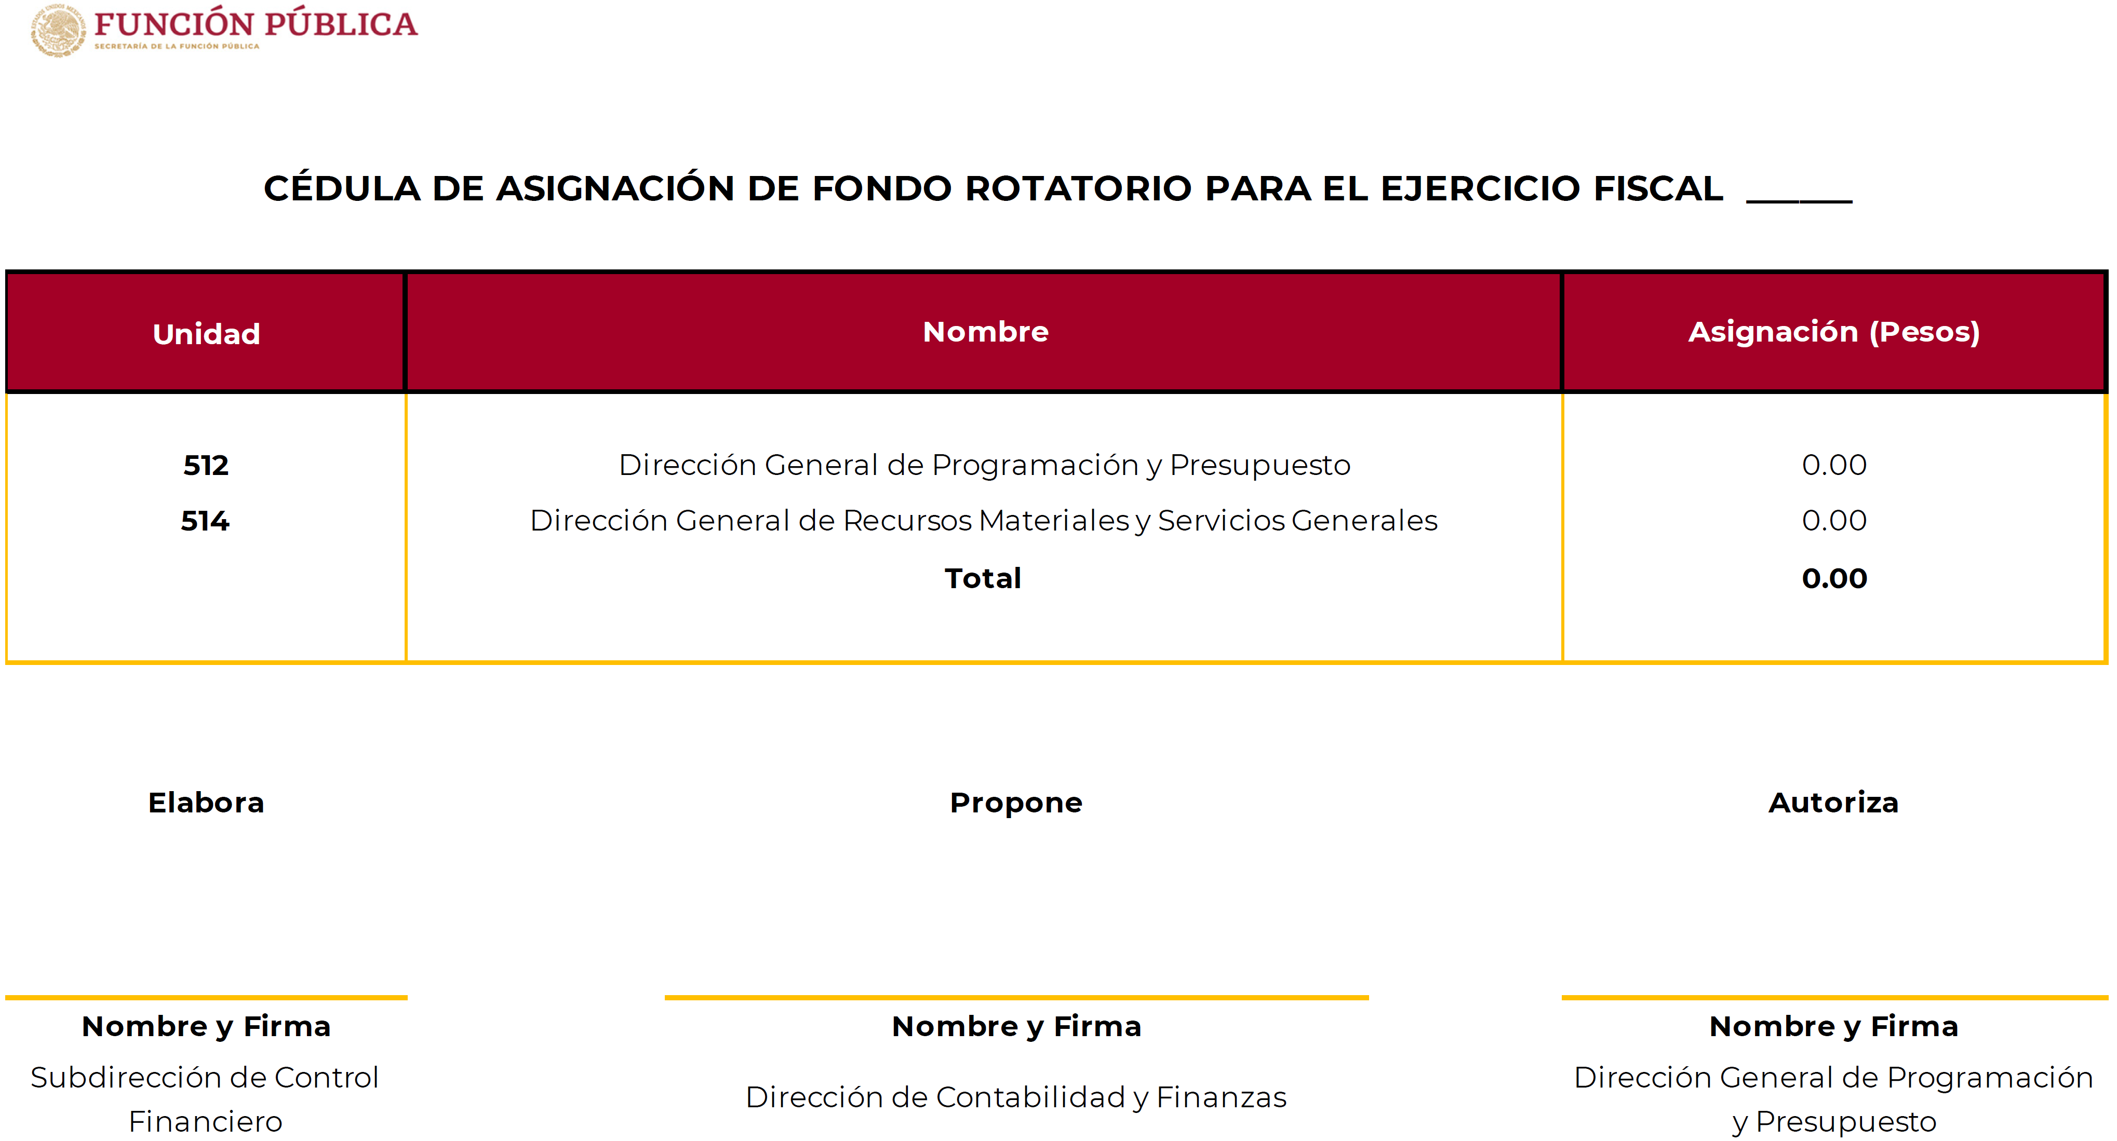

Formato 2. “Oficio de Asignación de Fondo Rotatorio”



Unidad de Administración y Finanzas
Dirección General de Programación y Presupuesto

No. de Oficio 512/DGPyP/ /202X
Sr./Sra. Ejemplo (Monserrat SemiBold 10 pts)
Compañía (Monserrat Regular 9 pts)

Ciudad de México, a de ____________de 202X.

Con la finalidad de que la UR a su cargo esté en posibilidad de cubrir gastos estrictamente necesarios y de menor cuantía que se presenten, anexo comprobante del depósito realizado el día _ de _______de 20___ a la cuenta bancaria _______________ mediante Cuenta por Liquidar Certificada (CLC) con folio SIAFF __________ por el monto de $______________ (importe con letra), cantidad que le ha sido asignada como Fondo Rotatorio.
Es importante señalar que, para la utilización de los recursos, se deberá observar el “Acuerdo que regula en la Secretaría de la Función Pública el otorgamiento y comprobación de recursos mediante el esquema del fondo rotatorio”.
Por último, se le comunica que deberá efectuar el reintegro del fondo rotatorio asignado en la fecha en que sea solicitado por esta Dirección General, para estar en posibilidad de realizar el cierre anual del fondo rotatorio y su comprobación ante la Secretaría de Hacienda y Crédito Público.

ATENTAMENTE
LA PERSONA TITULAR DE LA DIRECCIÓN GENERAL

NOMBRE DE LA PERSONA TITULAR DE LA DIRECCIÓN GENERAL
(Monserrat Regular 10) pts)

c.c.p. NOMBRE DE LA PERSONA TITULAR DE LA UNIDAD DE ADMINISTRACIÓN Y FINANZAS. – Cargo. - Para su conocimiento. (Monserrat Regular 8 pts)
NOMBRE DE LA PERSONA TITULAR DE LA DIRECCIÓN DE CONTABILIDAD Y FINANZAS. - Cargo. - Mismo Fin. (Monserrat Regular 8 pts)

Formato 3. “Solicitud de Reposición de Fondo”

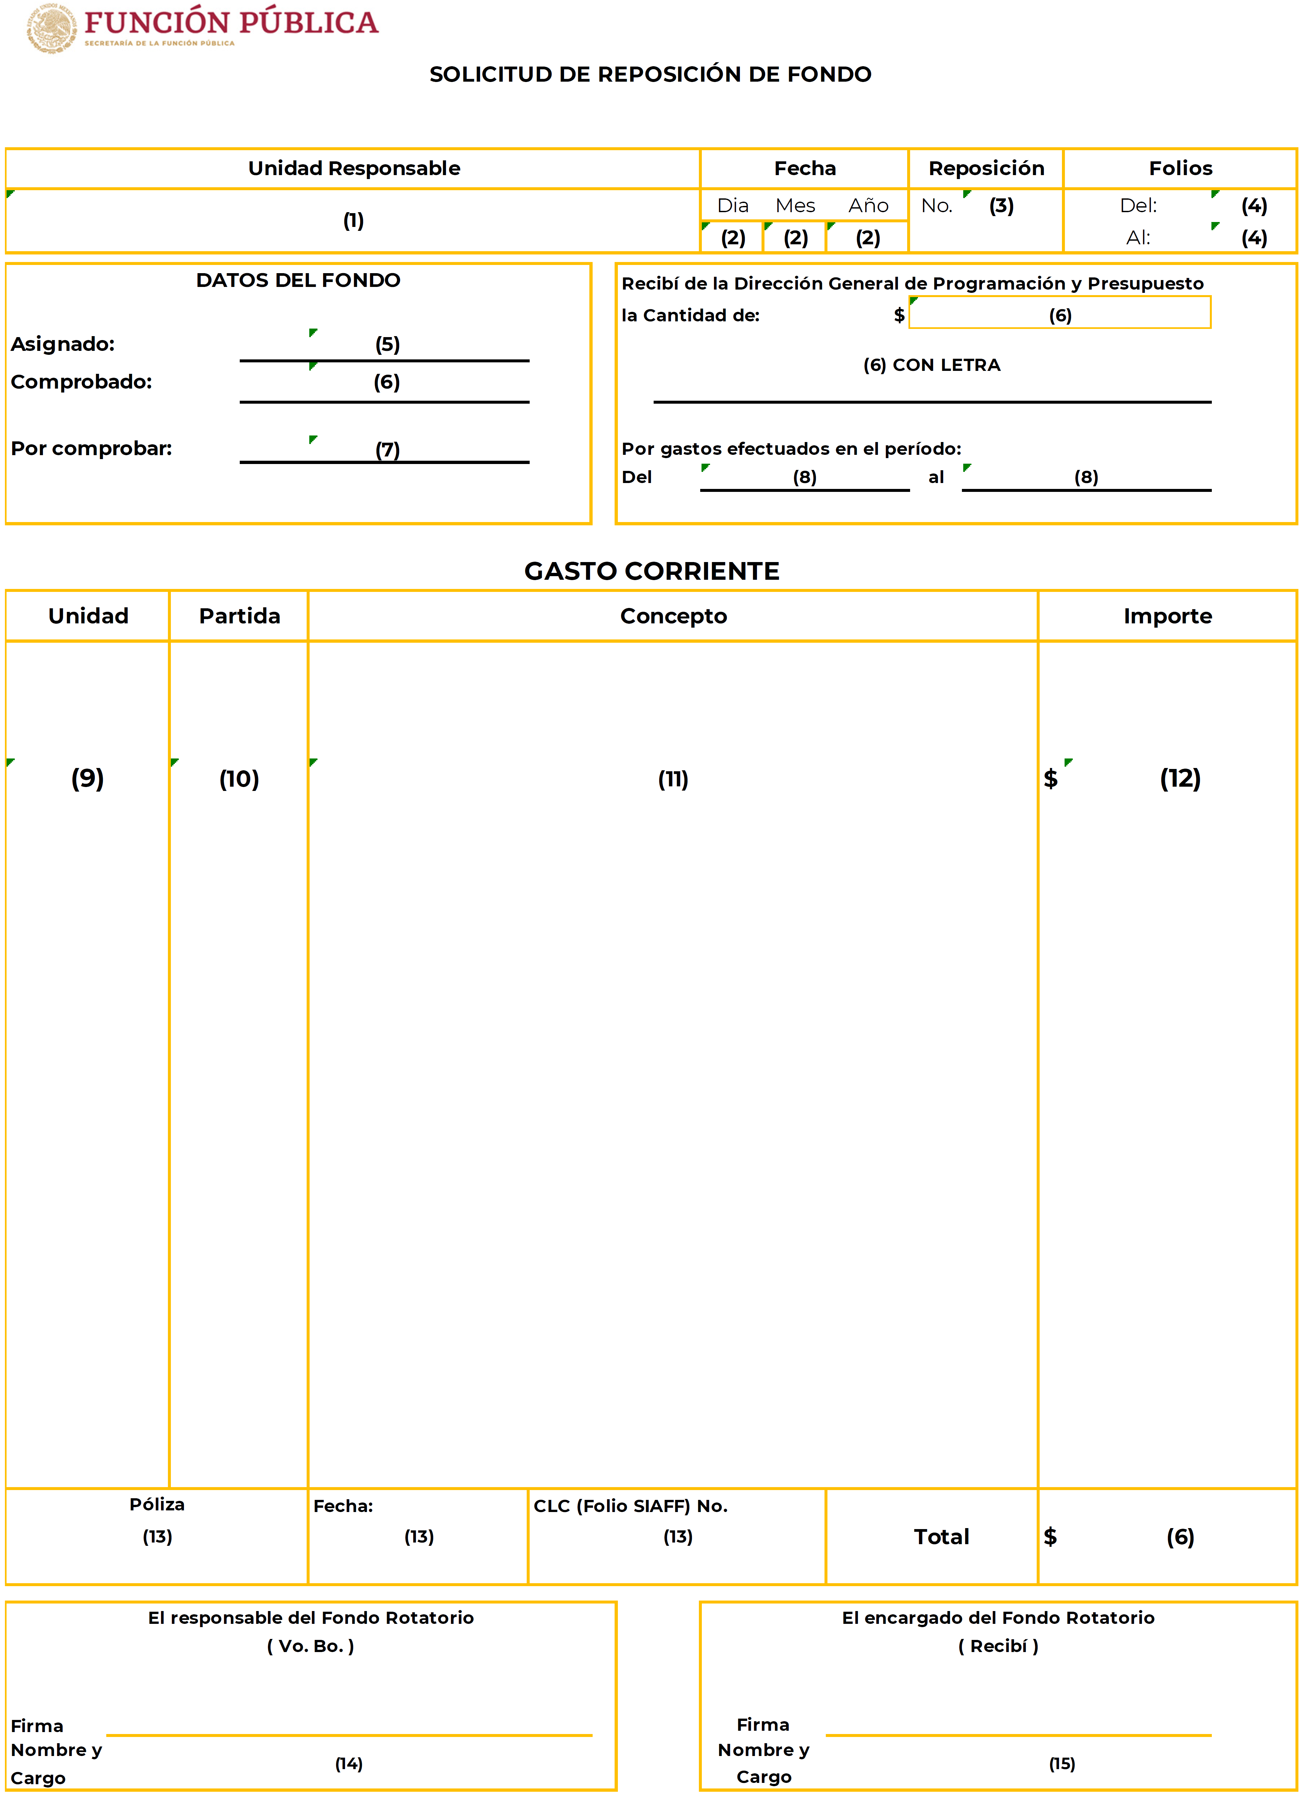

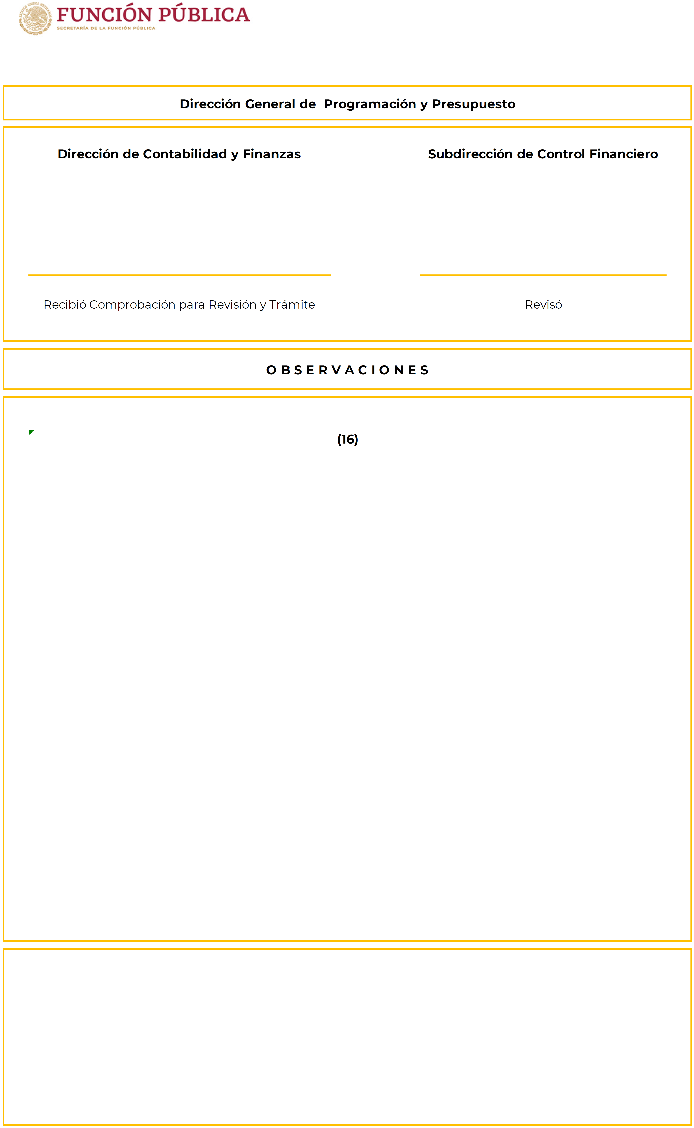
INSTRUCTIVO DE LLENADO

(1) | Número de la UR que ejercerá el fondo rotatorio.
(2) | Fecha en que se elabora la Solicitud de reposición de fondo.
(3) | Número consecutivo de la Solicitud de reposición de fondo.
(4) | Número de los folios asignados a cada uno de los comprobantes que integran la Solicitud de reposición de fondo.
(5) | Total del fondo rotatorio asignado.
(6) | Total de la Solicitud de reposición de fondo.
(7) | Total del fondo rotatorio remanente en la UR.
(8) | Período de los gastos.
(9) | Clave de la UR a la que corresponden los gastos (100, 112, 208, etc.).
(10) | Clave de la partida (Ejemplo 37204, 22104, etc.).
(11) | Descripción de la Partida (Ejemplo Pasajes Terrestres, Productos Alimenticios, etc.), asimismo deberá indicar la UR de la que se tomará el recurso.
(12) | Importe de los gastos efectuados por partida.
(13) | Para el requisitado por parte del personal de la DGPyP.
(14) | Nombre, firma y cargo del responsable del fondo rotatorio (Persona titular de la UR).
(15) | Nombre, firma y cargo de la persona encargada del fondo rotatorio designado por la persona titular de la UR.
(16) | Breve resumen de los gastos efectuados.
NOTA: | Debe elaborarse una reposición de fondo, según corresponda, separando los gastos correspondientes al Capítulo 2000 "Materiales y Suministros" y Capítulo 3000 "Servicios Generales”, de acuerdo al COGAPF, especificando la UR que ejercerá el presupuesto.

Formato 4. “Solicitud de Recursos Financieros”

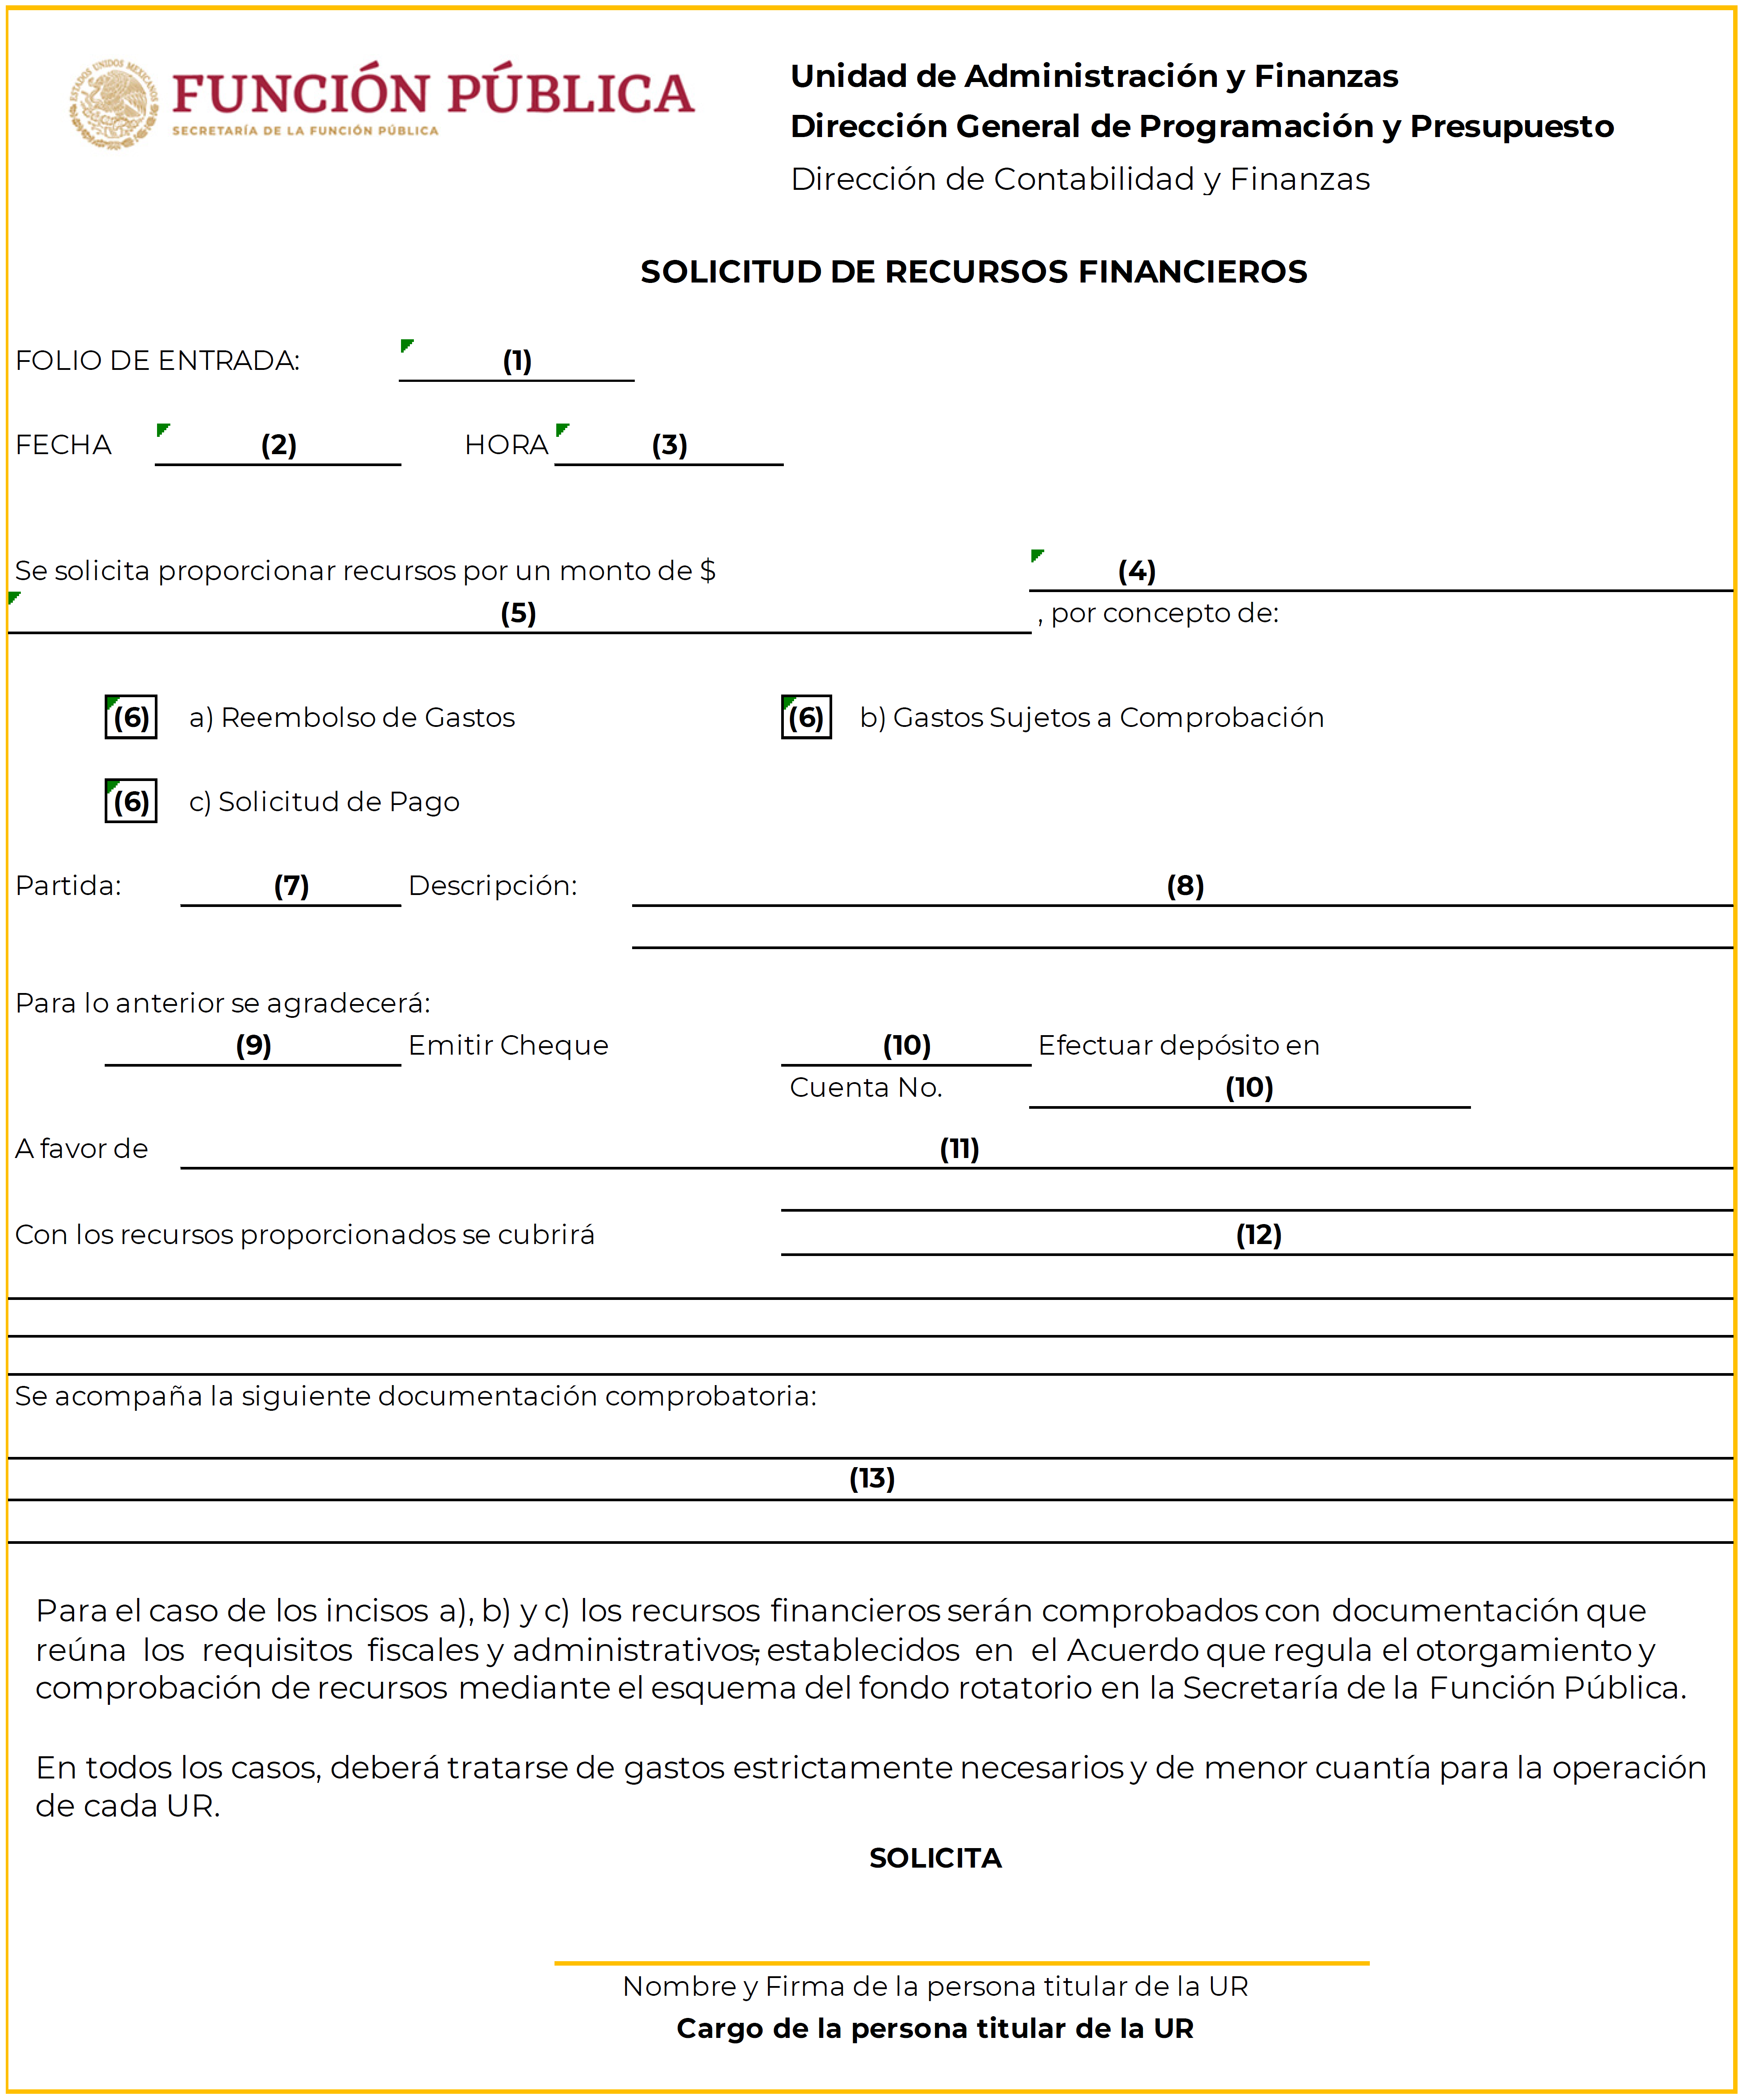

INSTRUCTIVO DE LLENADO

(1) | Folio de la Solicitud de recursos financieros asignado por la DCF.
(2) | Fecha de recepción de la Solicitud de recursos financieros, asignado por la DCF.
(3) | Hora de la recepción de la Solicitud de recursos financieros asignado por la DCF.
(4) | Importe Solicitado, el cual deberá ser menor a 300 UMA.
(5) | Importe con Letra.
(6) | Se debe seleccionar con una (X) el inciso que corresponda según la necesidad de la UR.
(7) | Clave de la Partida de conformidad con el COGAPF. Debe tratarse de una partida autorizada de conformidad con el acuerdo.
(8) | Descripción de la Partida.
(9) | En caso de que se requiera cheque se marcará con una (X). Respecto a este numeral, favor de considerar que se debe preferenciar el uso de las transferencias electrónicas.
(10) | Marcar con una (X) en caso de que se requiera depósito en cuenta, anotando el No. de Cuenta o Clabe Interbancaria así como la Institución Bancaria que corresponda.
(11) | Nombre del Beneficiario.
(12) | Concepto del pago y justificación del gasto el cual debe ser estrictamente necesario para la operación de la UR solicitante.
(13) | Documentación comprobatoria de la Solicitud de Recursos Financieros según sea el caso.
NOTA: | Debe elaborarse una reposición de fondo, según corresponda, separando los gastos correspondientes al Capítulo 2000 "Materiales y Suministros" y Capítulo 3000 "Servicios Generales”, de acuerdo al COGAPF, especificando la UR que ejercerá el presupuesto.

Formato 5. “Oficio de Devolución de Fondo Rotatorio”

Unidad de Administración y Finanzas
Dirección General de _______________

No. de Oficio ___________________
Sr./Sra. Ejemplo (Monserrat SemiBold 10 pts)
Compañía (Monserrat Regular 9 pts)

Ciudad de México, a ______ de _____________ de 202X.

En atención al oficio número 512/DGPyP/_____/20___ de fecha ___ de _____ de 20__, mediante el cual la persona titular de la DGPyP notificó las fechas de cierre del presente ejercicio fiscal, y tomando en consideración lo dispuesto en el artículo 3 del “Acuerdo que regula en la Secretaría de la Función Pública el otorgamiento y comprobación de recursos mediante el esquema del fondo rotatorio” así como el manual de procedimientos correspondiente, hago la devolución del fondo rotatorio que fue asignado a la UR mediante el oficio número 512/DGPyP/_____/20____ de fecha ____ de ________ de 20___ por la cantidad de $_________________ (Importe con Letra), como se menciona a continuación:

Concepto | Documento | Importe
Devolución de Efectivo | Comprobante bancario | $ 0.00
Reposición de Fondos en Trámite | No.  No.  No. | $ 0.00  $ 0.00  $ 0.00
Total |  | $ 0.00

ATENTAMENTE
LA PERSONA TITULAR DE LA DIRECCIÓN GENERAL

NOMBRE DE LA PERSONA TITULAR DE LA DIRECCIÓN GENERAL
(Monserrat Regular 10 pts)

c.c.p. NOMBRE DE LA PERSONA TITULAR DE LA UNIDAD DE ADMINISTRACIÓN Y FINANZAS. – Cargo. - Para su conocimiento. (Monserrat Regular 8 pts)
NOMBRE DE LA PERSONA TITULAR DE LA DIRECCIÓN DE CONTABILIDAD Y FINANZAS. - Cargo. - Mismo Fin. (Monserrat Regular 8 pts)
Formato 6. “Comprobación de Pasajes Terrestres”

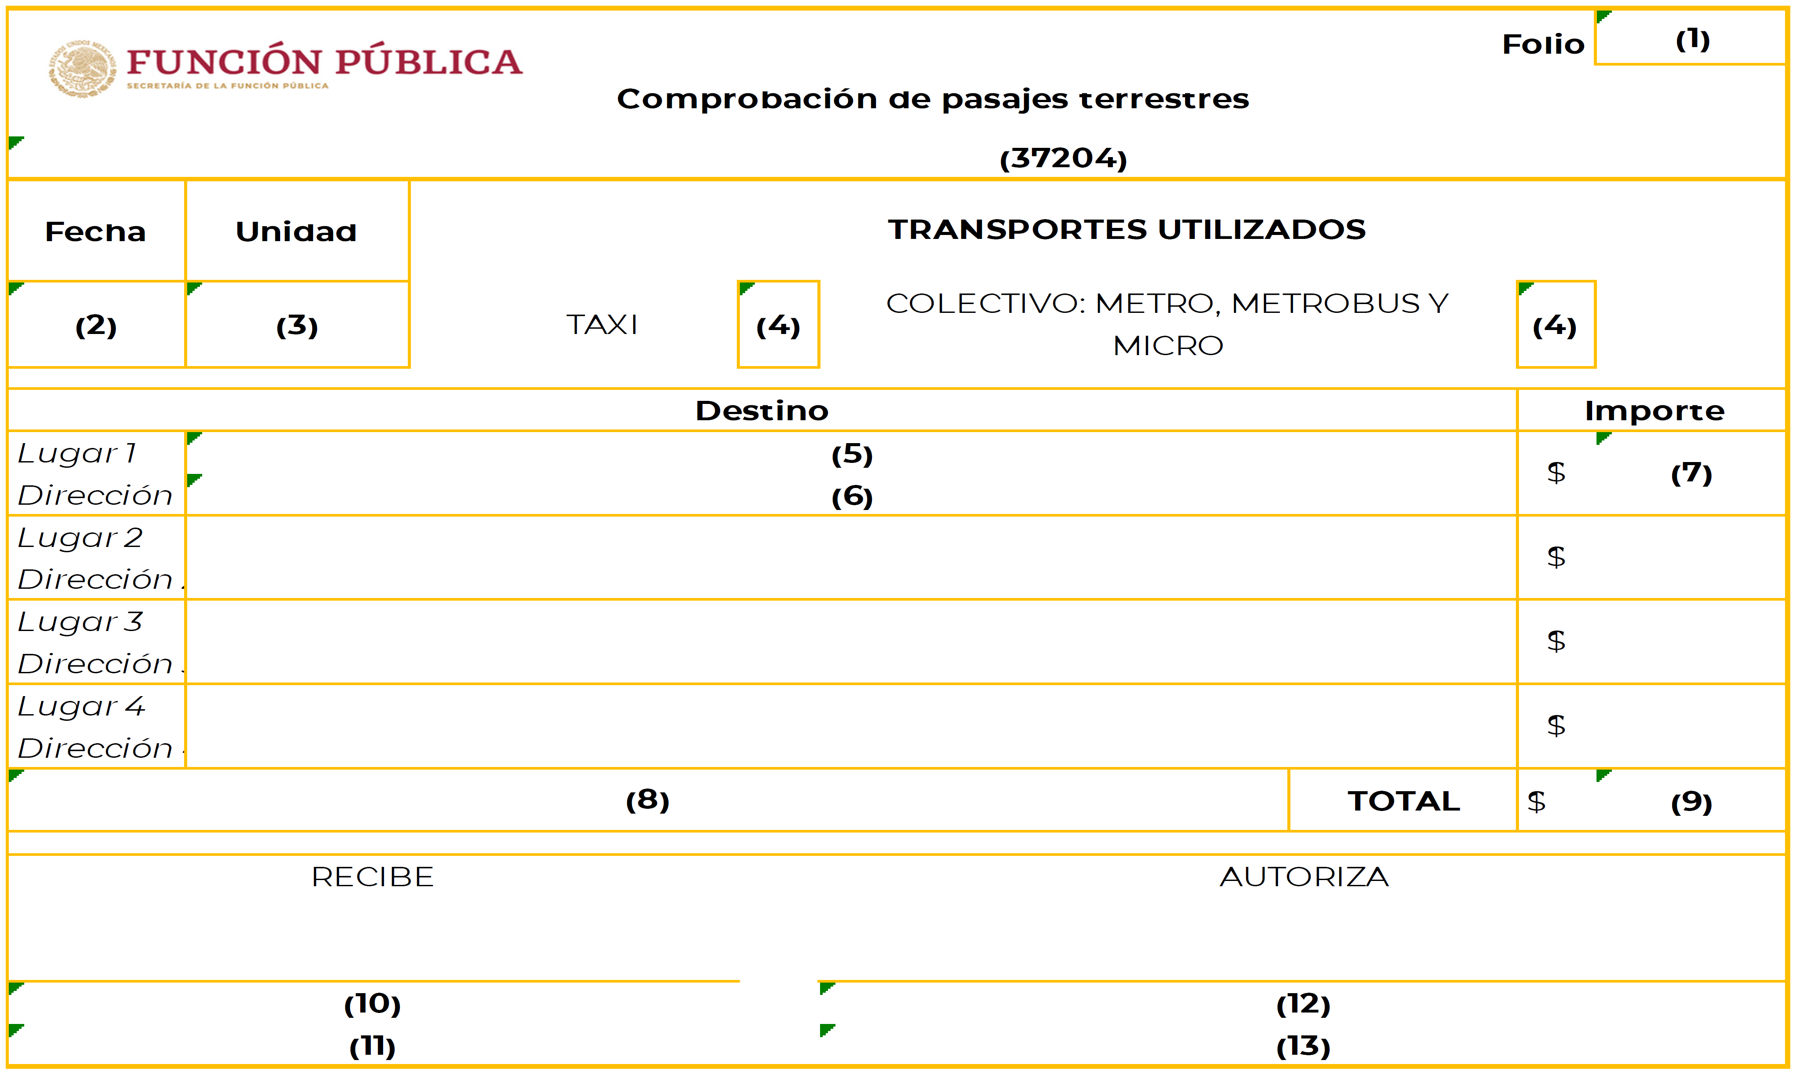

INSTRUCTIVO DE LLENADO
(1) | Folio consecutivo del comprobante.
(2) | Fecha del Gasto.
(3) | UR del gasto (Ejemplo 100, 208, 311, etc.).
(4) | Seleccionar la opción que corresponda según sea el caso.
(5) | Dependencia, oficina o diligencia que realiza (Ejemplo TESOFE, SAT, etc.).
(6) | Dirección que fue visitada (Ejemplo Constituyentes 1001, Belén de las Flores, Álvaro Obregón, etc.).
(7) | Importe por viaje, el cual no deberá exceder de $200.00 por viaje realizado.
(8) | Importe con letra de los gastos efectuados en el día.
(9) | Importe Total de los gastos efectuados en el día.
(10) | Nombre de la persona servidora pública que recibió el recurso para transporte local terrestre.
(11) | Puesto de la persona servidora pública.
(12) | Nombre de la persona servidora pública que autoriza la comprobación de los pasajes terrestres locales (Mínimo deberá firmar la persona titular de la Subdirección de Área).
(13) | Puesto de la persona servidora pública.

Formato 7. “Comprobación de Recursos Financieros”

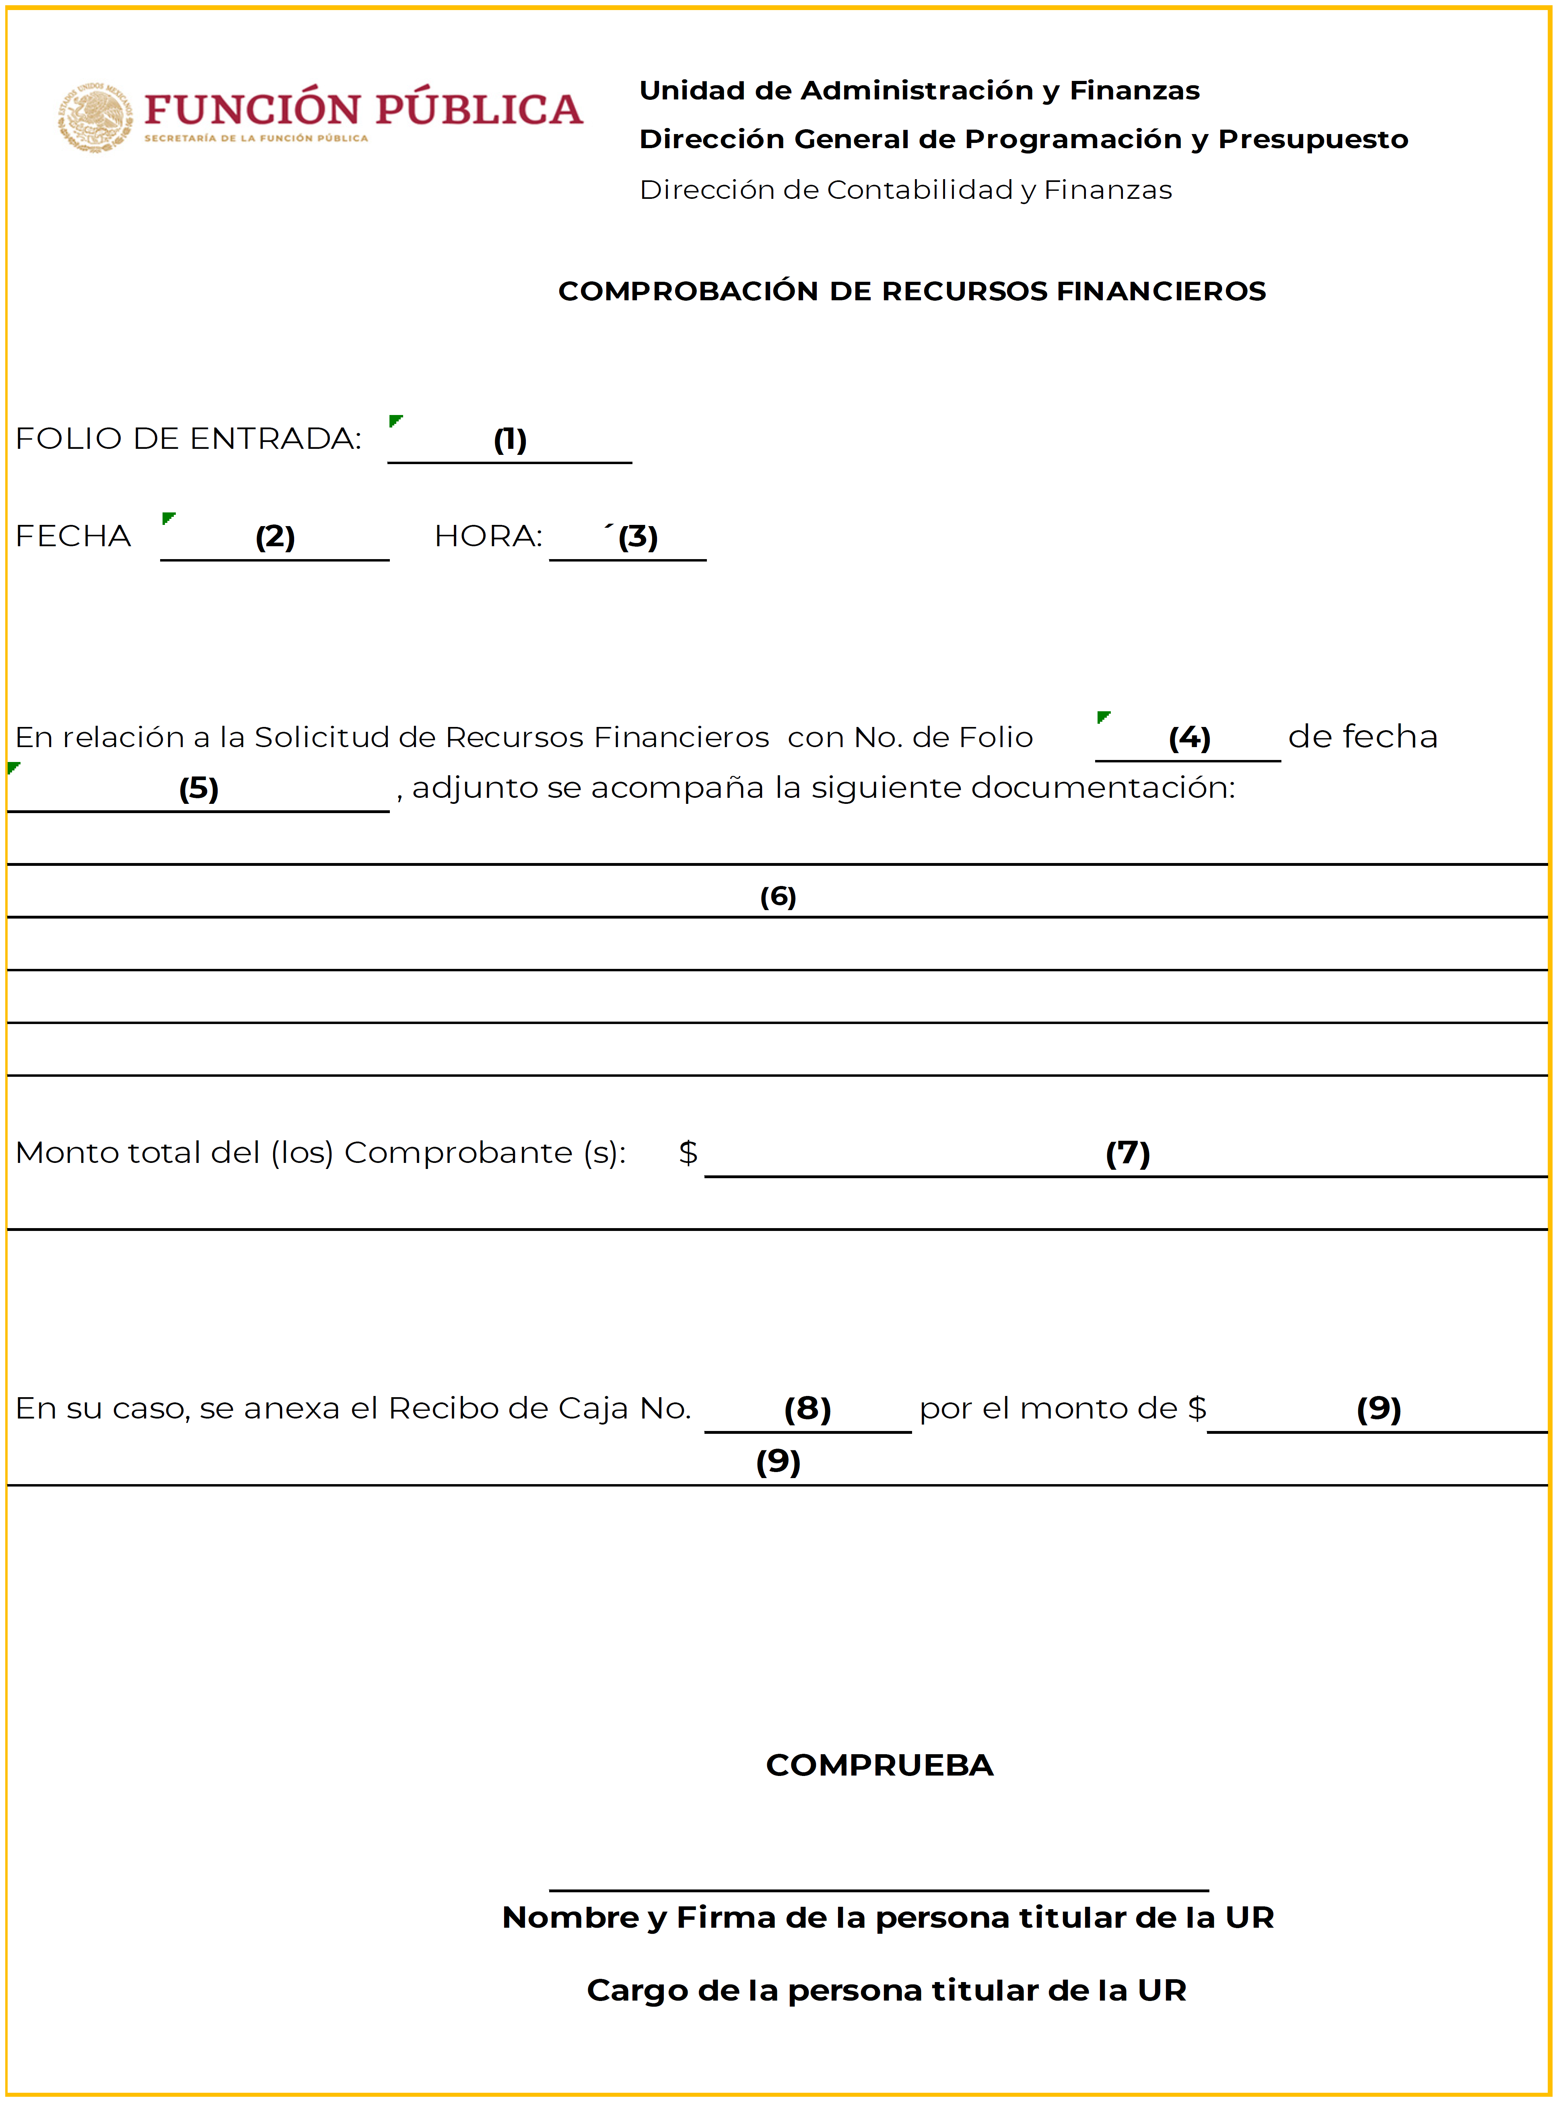

INSTRUCTIVO DE LLENADO

(1) | Folio de la comprobación de recursos financieros (Lo asigna la DCF).
(2) | Fecha de recepción de la comprobación de recursos financieros (Lo asigna la DCF).
(3) | Hora de la recepción de la comprobación de recursos financieros (Lo asigna la DCF).
(4) | Número de Folio de la solicitud de recursos financieros de origen.
(5) | Fecha de la solicitud de recursos financieros de origen.
(6) | Documentación comprobatoria de la solicitud de recursos financieros.
(7) | Importe comprobado de solicitud de recursos financieros, describir cantidad y letra.
(8) | En caso de no utilizar el importe total solicitado, deberá devolverse dicho remanente a la DCF quien emitirá el comprobante bancario correspondiente.
(9) | Importe del comprobante bancario, describir cantidad y letra.

Formato 8. “No Existencia de Bienes en Almacén”

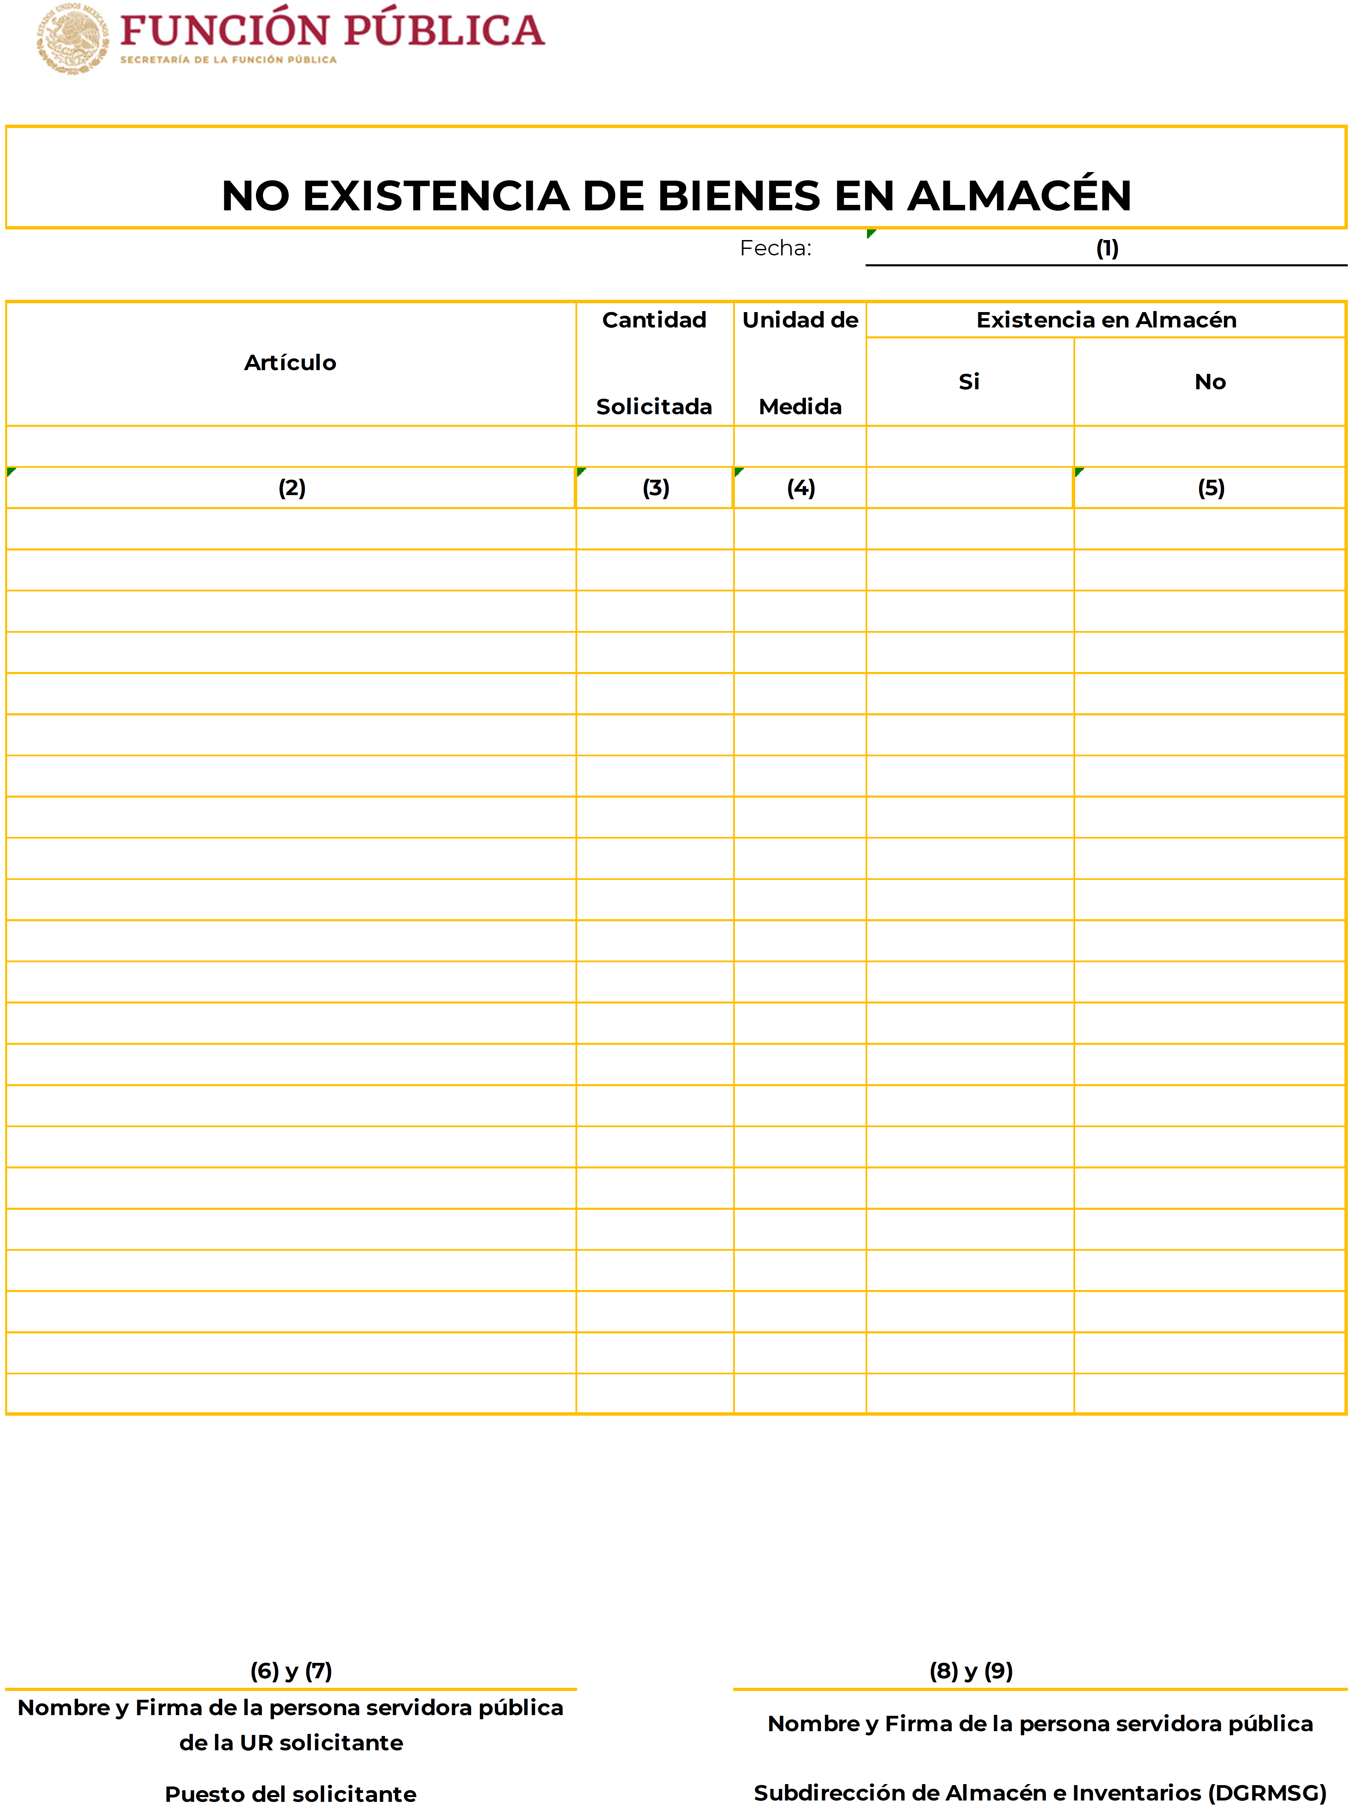

INSTRUCTIVO DE LLENADO

(1) | Fecha en que solicita la no existencia de bienes en almacén.
(2) | Descripción del artículo conforme al Clasificador Único de las Contrataciones Públicas (CUCoP).
(3) | Cantidad de artículos solicitados.
(4) | Unidad de medida (Pieza, kg, etc.).
(5) | Marcar con (X) la opción de no existencia.
(6) | Nombre de la persona servidora pública que solicita el bien.
(7) | Puesto de la persona servidora pública que solicita el bien.
(8) | Nombre de la persona titular de la Subdirección de Almacén e Inventarios (DGRMDG).
(9) | Puesto de la persona servidora pública.

______________________________

ACUERDO que regula en la Secretaría de la Función Pública el otorgamiento y comprobación de recursos por concepto de viáticos y pasajes por comisiones en territorio nacional y en el extranjero.

ALMA JOVITA RAMÍREZ MOCTEZUMA, titular de la Dirección General de Programación y Presupuesto, en ejercicio de la facultad que me atribuye el artículo 181, fracción I Bis, del Reglamento Interior de la Secretaría de la Función Pública, y con fundamento en los artículos 7, fracción I, del Reglamento de la Ley Federal de Presupuesto y Responsabilidad Hacendaria, y 4 de la Ley Federal de Procedimiento Administrativo, y
CONSIDERANDO
Que la Secretaría de Hacienda y Crédito Público y la Secretaría de la Función Pública tienen facultad para establecer, en el ámbito de sus respectivas competencias, disposiciones sobre la compatibilidad del pago de percepciones con el pago de viáticos y pasajes que se cubren al personal en el desempeño de sus funciones, de conformidad con el artículo 125, fracción V, del Reglamento de la Ley Federal de Presupuesto y Responsabilidad Hacendaria;
Que el pago de viáticos y pasajes se encuentra también regulado por el “ACUERDO por el que se expide el Manual Administrativo de Aplicación General en Materia de Recursos Financieros”, expedido de manera conjunta por el Secretario de Hacienda y Crédito Público y el Secretario de la Función Pública, publicado el 15 de julio de 2010 en el Diario Oficial de la Federación, y sus reformas del 16 de mayo de 2016 y 30 de noviembre de 2018, publicadas en el referido medio de difusión oficial;
Que la persona titular de la Unidad de Administración y Finanzas, o su equivalente en cada dependencia de la Administración Pública Federal, por conducto de la persona titular de la Dirección General de Programación, Organización y Presupuesto o la persona titular de la unidad administrativa que establezca el reglamento interior respectivo, tiene facultad para “coordinar las actividades de planeación, programación, presupuesto, ejercicio, control y evaluación, respecto del gasto público”, de conformidad con el artículo 7, fracción I, del Reglamento de la Ley Federal de Presupuesto y Responsabilidad Hacendaria;
Que el artículo 181, fracciones III, V, VIII, XIII, XIII Bis y XIII Ter del Reglamento Interior de la Secretaría de la Función Pública, atribuye a la persona titular de la Dirección General de Programación y Presupuesto las facultades para “difundir entre las unidades administrativas de la Secretaría el presupuesto autorizado para la ejecución de sus respectivos programas”; “controlar y registrar el ejercicio del presupuesto de la Secretaría”; “controlar el registro de las operaciones presupuestarias, financieras y contables de la Secretaría, en los sistemas internos de la misma y en los de la Secretaría de Hacienda y Crédito Público”; “vigilar que, en las actividades de planeación, programación, presupuesto, ejercicio, control y evaluación, respecto del gasto público de la Secretaría, se cumplan los ordenamientos aplicables”; “tramitar las solicitudes que realicen las unidades administrativas de la Secretaría para el ejercicio, rembolso y pago del presupuesto; y efectuar el registro presupuestario y contable del gasto correspondiente”, “fungir como ventanilla única para la atención de las solicitudes y consultas que presenten las unidades administrativas de la Secretaría, en materia de programación, presupuesto, ejercicio, control y seguimiento de su gasto asignado”;
Que la planeación, programación, presupuesto, ejercicio, control y evaluación del gasto público, y la coordinación de todo lo anterior, son actividades cuya periodicidad y complejidad demandan el establecimiento de reglas que permitan a las unidades administrativas de la Secretaría de la Función Pública, incluida la Dirección General de Programación y Presupuesto de la Unidad de Administración y Finanzas, realizarlas de conformidad con el Reglamento de la Ley Federal de Presupuesto y Responsabilidad Hacendaria y el “ACUERDO por el que se expide el Manual Administrativo de Aplicación General en Materia de Recursos Financieros” y sus reformas, mencionadas en el segundo párrafo de los considerandos del presente acuerdo;
Que el artículo 181, fracción I Bis, del Reglamento Interior de la Secretaría de la Función Pública, atribuye a la persona titular de la Dirección General de Programación y Presupuesto la facultad de “emitir ordenamientos para la participación de las unidades administrativas de la Secretaría en el proceso interno de programación, presupuestación y ejercicio del gasto público, y difundirlos”, he tenido a bien expedir el siguiente
ACUERDO QUE REGULA EN LA SECRETARÍA DE LA FUNCIÓN PÚBLICA EL OTORGAMIENTO Y COMPROBACIÓN DE RECURSOS POR CONCEPTO DE VIÁTICOS Y PASAJES POR COMISIONES EN TERRITORIO NACIONAL Y EN EL EXTRANJERO
CAPÍTULO PRIMERO
DE LOS ARTÍCULOS PRELIMINARES
Artículo 1. El presente acuerdo tiene por objeto regular el otorgamiento y comprobación de los recursos autorizados a la Secretaría de la Función Pública por concepto de viáticos y pasajes por comisiones en territorio nacional y en el extranjero.
Los formatos referidos en este acuerdo serán los que aparezcan adjuntos al mismo al momento de su publicación.
Artículo 2. En la interpretación de este acuerdo se estará a las definiciones siguientes:
Comisión: Tarea o función oficial que se encomienda a un servidor público por razones de su empleo, cargo o comisión, en lugares distintos a los de su centro de trabajo;
DCF: Dirección de Contabilidad y Finanzas;
CFDI: Comprobante Fiscal Digital por Internet que cumple los estándares definidos por el Servicio de Administración Tributaria;
Enlace Administrativo: La persona servidora pública designada por la persona titular de la Unidad Responsable como responsable de gestionar lo relativo a viáticos y pasajes;
Informe de Comisión: Documento que debe contener la denominación de la comisión, así como el objeto, resumen de las actividades realizadas, conclusiones y los resultados obtenidos;
Oficio de Comisión: Documento que debe contener la autorización y designación del servidor público comisionado, así como el objeto, destino y duración de la comisión, que servirá como justificante de la erogación que se realice. Para todos los casos (anticipo y reembolso), se deberá informar con éste a la Dirección General de Programación y Presupuesto el inicio de la comisión;
Secretaría: Secretaría de la Función Pública;
SHCP: Secretaría de Hacienda y Crédito Público;
Sistema GRP: Aplicativo informático de la secretaría denominado “Government Resource Planning”, donde se aloja el módulo de viáticos y pasajes por comisiones en territorio nacional e internacional;
UAF: Unidad de Administración y Finanzas;
UR: Área administrativa de la dependencia que está obligada a la rendición de cuentas sobre los recursos humanos, materiales y financieros que administra para contribuir al cumplimiento de los programas comprendidos en la estructura programática autorizada al ramo;
Viático: Gastos necesarios para el cumplimiento de una comisión nacional o internacional, tales como transporte, alimentación y hospedaje.
CAPÍTULO SEGUNDO
DEL TRÁMITE
Artículo 3. Las personas servidoras públicas que funjan como enlaces administrativos presentarán ante la DCF, de lunes a viernes, en horario laboral, el “Formato 1. Oficio de Comisión”, generado por el Sistema GRP, firmado por la persona comisionada y la persona titular de la UR que autorice la erogación de recursos anticipados y por comprobar, con una anticipación de 5 días hábiles antes del inicio de la comisión en el extranjero mediante el “Formato 5. Oficio para Autorización de Comisiones en el Extranjero” y de 3 días hábiles en comisiones en territorio nacional.
En aquellos casos debidamente justificados, por excepción y a solicitud de la persona titular de la UR, se podrá realizar el trámite con una anticipación menor de la establecida en el párrafo anterior.
Artículo 4. En el caso de ampliación al periodo de la comisión oficial, el trámite se iniciará con la firma de la persona titular de la UR, debiéndose realizar la emisión de un nuevo “Formato 1. Oficio de Comisión” en el Sistema GRP, en cuyo caso, la persona comisionada lo firmará en cuanto concluya la tarea, función o actividad oficial encomendada.
Artículo 5. En comisiones oficiales al extranjero, cuando no se eroguen recursos por parte de la secretaría por que los organizadores del evento cubran los viáticos y pasajes de las personas servidoras públicas comisionadas, el “Formato 1. Oficio de Comisión” se elaborará de manera manual en la versión editable.
CAPÍTULO TERCERO
DE LA AUTORIZACIÓN
Artículo 6. Sólo se autorizará, mediante el “Formato 1. Oficio de Comisión”, el ejercicio de viáticos y pasajes para el desempeño de comisiones oficiales en una distancia o radio igual o mayor de 50 kilómetros al lugar de adscripción, que sean estrictamente necesarias para dar cumplimiento a los objetivos institucionales, programas, atribuciones o funciones conferidas a la secretaría.
Se deberá procurar las mejores condiciones en cuanto a calidad, precio y oportunidad, que permitan acceder a opciones de viaje con precios competitivos o de mercado, a efecto de fortalecer la contención al gasto.
El pago de pasajes en un radio menor a 50 kilómetros se regirá de conformidad con las disposiciones del fondo rotatorio.
Artículo 7. La autorización para la erogación de recursos económicos por concepto de viáticos y pasajes corresponderá, en comisiones oficiales en el extranjero, a la persona titular de la secretaría, y a las personas titulares de las UR en las comisiones en territorio nacional, conforme a las disposiciones que emitan la secretaría y la SHCP.
Artículo 8. Únicamente se autorizarán comisiones oficiales en territorio nacional e internacional por los días estrictamente necesarios para el cumplimiento del objeto de la comisión conferida, de conformidad con las disposiciones normativas aplicables. Las cuotas diarias deberán encontrarse cargadas previamente en el Sistema GRP.
El sistema GRP automáticamente computará la duración de cada comisión considerando la fecha de traslado desde el lugar de origen hasta la fecha del regreso, otorgando en el último día de comisión la cuota sin pernocta.
CAPÍTULO CUARTO
DEL OTORGAMIENTO DE RECURSOS
Artículo 9. Respecto al otorgamiento de recursos por concepto de viáticos y pasajes se deberá observar lo establecido en la Ley Federal de Austeridad Republicana, en los Lineamientos en Materia de Austeridad Republicana de la Administración Pública Federal y en las disposiciones que al efecto emitan la secretaría y la SHCP.
Artículo 10. La DCF otorgará a la persona comisionada el importe de los viáticos mediante transferencia electrónica de fondos a su cuenta bancaria, el día hábil inmediato anterior al inicio de la comisión, siempre y cuando el “Formato 1. Oficio de Comisión” haya sido tramitado en los plazos señalados en el artículo 6 de este acuerdo; en caso contrario, podrán otorgarse los recursos mediante transferencia electrónica de fondos a más tardar el día del inicio de la comisión.
En comisiones oficiales al extranjero, la DCF otorgará los recursos en moneda nacional al tipo de cambio vigente, de conformidad con el artículo 8 de la Ley Monetaria de los Estados Unidos Mexicanos.
Artículo 11. Cuando por necesidades del servicio sea necesario que la persona comisionada efectúe el pago de los viáticos y pasajes terrestres por cuenta propia, se realizará el reembolso de los mismos en un plazo que no exceda de los 5 días hábiles siguientes de la fecha en que el “Formato 3. Informe de Gastos de la Comisión”, sea presentado ante la DCF para su trámite, adjuntando en su caso el “Formato 4. Solicitud de Reembolso de Pasajes”.
Artículo 12. No se otorgarán viáticos y pasajes a la persona comisionada que tenga gastos por comprobar vencidos, salvo en aquellos casos en que la persona titular de la UAF los autorice, previa solicitud y justificación de la persona titular de la UR, con el compromiso de que se entregue la comprobación en cuanto desaparezca la causa que motivó la falta de justificación en el plazo establecido, conforme a las disposiciones que al efecto emitan la secretaría y la SHCP.
Artículo 13. En cumplimiento de la normativa en materia de austeridad, en comisiones oficiales asignadas a las personas servidoras públicas que representen a la secretaría, se deberá procurar la comisión de una persona. En caso de la asistencia de dos o más personas comisionadas, se deberá realizar la justificación correspondiente ante la persona titular de la UAF, excepto las comisiones que impliquen actividades de capacitación y de fiscalización, siempre y cuando no afecten el cumplimiento de los objetivos, metas, programas y atribuciones o las funciones institucionales.
CAPÍTULO QUINTO
DE LAS CUOTAS DIARIAS DE VIÁTICOS
Artículo 14. La cuota diaria para comisiones en territorio nacional, que se pagará en moneda nacional, será la que establezca la secretaría y la SHCP, conforme a las disposiciones que al efecto emitan ambas dependencias.
Artículo 15. La cuota diaria para comisiones en el extranjero se fijará en euros o en dólares estadounidenses, según el caso, otorgándose su equivalente en moneda nacional, conforme a la cotización vigente a la fecha de la comisión, atendiendo a lo que establezca la secretaría y la SHCP.
Artículo 16. La cuota diaria para comisiones oficiales en territorio nacional o en el extranjero en las que la persona organizadora del evento incluya algunos gastos (hospedaje, alimentos y transporte local), se cubrirá en moneda nacional, conforme a lo siguiente:
I. En invitaciones que incluyan hospedaje y alimentos, se otorgarán viáticos únicamente para los traslados locales. La cuota asignada será de hasta el 20 por ciento de la cuota que corresponda conforme al grupo jerárquico que aplique, y
II. En invitaciones que incluyan hospedaje y transporte local, se otorgarán viáticos únicamente para alimentos. La cuota asignada será de hasta el 30 por ciento de la cuota diaria que corresponda al grupo jerárquico de la persona servidora pública.
Artículo 17. La persona titular de la UAF podrá autorizar, a solicitud expresa de la persona titular de la UR, por excepción y en casos debidamente justificados, la homologación de cuotas.
CAPÍTULO SEXTO
DE LOS PASAJES AÉREOS
Artículo 18. En comisiones oficiales, tanto en territorio nacional como en el extranjero, en la adquisición de boletos de avión se optará por tarifas de categoría turista o comercial. Sólo en situaciones de urgencia y de falta de tiempo para su reserva, podrá contratarse otra tarifa, siempre que no sea de primera clase o categoría de negocios, justificando debidamente los motivos por los cuales se hizo. La DCF proporcionará a la agencia de viajes con la que se tenga contrato vigente, el listado de servidores públicos facultados para la adquisición de pasajes aéreos, por lo que las solicitudes de compra de vuelos sólo se realizarán a través de la Subdirección de Viáticos y Pasajes.
Artículo 19. En boletos de avión con tarifa reembolsable y no reembolsable, será obligación del comisionado dar seguimiento a la normativa vigente y realizar el registro previo que soliciten las aerolíneas en tiempo y forma (“check in”), así como el seguimiento de cualquier cambio, cancelación o adicional en la comisión o boletos de avión, con la finalidad de prevenir cargos extraordinarios. En caso de que el comisionado no realice el seguimiento correspondiente, por causas imputables a él, los cargos correrán a su cargo.
En caso de alguna eventualidad, atribuible o no al comisionado, éste deberá notificar a su enlace administrativo y a la DCF.
En el supuesto de que dichos cambios sean por circunstancias ajenas al comisionado, éste deberá presentar aclaración por escrito, con la evidencia correspondiente, a la DCF, la cual determinará, junto con la agencia de viajes, la solución más favorable para la secretaría.
La agencia de viajes sólo tendrá contacto con el personal que la secretaría designe para los efectos referidos en el párrafo anterior.
El comisionado por ningún motivo podrá adquirir boletos de avión con recursos propios, salvo que exista previa autorización de la DCF.
Artículo 20. Cuando por necesidades propias de la comisión la persona comisionada deba efectuar el cambio del boleto de avión con recursos propios, la DCF realizará el reembolso en un plazo que no excederá de 5 días hábiles contados a partir de la fecha en que reciba el “Formato 4. Solicitud de Reembolso de Pasajes”, para lo cual la persona comisionada deberá entregar el comprobante fiscal respectivo a favor de la secretaría.
Artículo 21. La DCF privilegiará la adquisición de boletos aéreos en vuelos directos, y sólo adquirirá vuelos con escalas cuando lo solicite la persona titular de la UR, justificando debidamente la necesidad de la comisión, o cuando las condiciones permitan obtener mejores beneficios o ahorros sustanciales, contando para ello con el soporte documental correspondiente.
CAPÍTULO SÉPTIMO
DE LOS PASAJES, PEAJES Y COMBUSTIBLE
Artículo 22. Cuando la persona comisionada se traslade al lugar de la tarea, función o actividad oficial en un vehículo particular, la DCF le reembolsará el costo de los peajes y del combustible, dentro de los 5 días hábiles contados a partir de la fecha en que reciba el “Formato 3. Informe de Gastos de la Comisión” y el “Formato 4. Solicitud de Reembolso de Pasajes”, con los CFDI respectivos.
El consumo de la gasolina regular o diésel se pagará calculando los kilómetros aproximados recorridos entre las instalaciones de la secretaría o centro de trabajo y el lugar de la comisión, dividiendo el resultado entre 10, que corresponde al número de kilómetros promedios recorridos por litro de gasolina, multiplicándolo por el precio del litro de gasolina regular o diésel establecido en el comprobante de pago de la fecha correspondiente.
Cuando la persona comisionada se traslade al lugar de la tarea, función o actividad oficial en autobús, se podrá generar por medio del módulo de viáticos del GRP la solicitud de anticipo de pasaje terrestre, la cual se realizará al momento de capturar el “Formato 1. Oficio de Comisión”, habilitándose un campo para el registro del importe de los boletos de autobús. No obstante, cuando sea el caso, la DCF reembolsará el costo de los pasajes dentro de los 5 días hábiles contados a partir de la fecha en que reciba el “Formato 3. Informe de Gastos de la Comisión” y el “Formato 4. Solicitud de Reembolso de Pasajes” con los CFDI respectivos.
CAPÍTULO OCTAVO
DE LA COMPROBACIÓN DE GASTOS
Artículo 23. En un plazo no mayor de 10 días hábiles contados a partir de que concluya la comisión, la persona comisionada deberá comprobar ante la DCF, en un horario laboral, de lunes a viernes, los gastos efectuados por concepto de viáticos, utilizando el “Formato 3. Informe de Gastos de la Comisión”, emitido por el Sistema GRP, al momento que se capturen los datos comprobatorios.
Artículo 24. Los gastos de las comisiones en territorio nacional se justificarán con los CFDI, los cuales deberán cumplir con los requisitos fiscales que prevea el Código Fiscal de la Federación y las disposiciones aplicables en la materia. Asimismo, se deberán anexar, en su caso, los pases de abordar utilizados.
Artículo 25. La comprobación de los viáticos en el extranjero se realizará únicamente con los pases de abordar, el documento que ampare los gastos de hospedaje, y un informe de los demás gastos efectuados durante la comisión, conforme al “Formato 3. Informe de Gastos de la Comisión”.
Artículo 26. Los CFDI deberán ser verificados en el portal del SAT https://verificacfdi.facturaelectronica.sat.gob.mx, imprimiendo el formato de verificación expedido en dicho portal (con estado CFDI vigente) para integrarlo con la representación impresa del CFDI (archivo.pdf), a efecto de que dicha verificación forme parte de la comprobación del Informe de Gastos de la Comisión. En caso de que se omita el envío de algún CFDI y/o verificación, no se considerará para efectos de la comprobación de viáticos.
Artículo 27. En la comprobación de gastos por concepto de viáticos y pasajes en comisiones oficiales en territorio nacional, el CFDI deberá corresponder al lugar de la comisión.
Asimismo, el CFDI deberá indicar con precisión cada uno de los productos o servicios adquiridos durante la comisión, estableciendo las fechas de consumo, estancia, viaje o traslado, según sea el caso, sin incluir gastos personales, tales como regalos, bebidas alcohólicas u objetos identificados como recuerdos de los sitios visitados durante la comisión
En caso de que el CFDI no indique con precisión los conceptos de alimentación, hospedaje y transporte, se deberá anexar el ticket que proporcione dicha información.
Artículo 28. Cuando la comprobación de gastos sea inferior a los recursos otorgados por concepto de viáticos, la persona comisionada deberá depositar el monto no utilizado a la cuenta bancaria de la secretaría, adjuntando el comprobante del depósito correspondiente al “Formato 3. Informe de Gastos de la Comisión” y capturando dicho concepto en el Sistema GRP.
CAPÍTULO NOVENO
DEL INFORME DE COMISIÓN
Artículo 29. Al término de la comisión, la persona comisionada deberá presentar ante la DCF copia fotostática simple del “Formato 2. Informe de Comisión”, con el acuse de recibo (sello o firma) de la persona titular de la UR.
CAPÍTULO DÉCIMO
DE LA MODIFICACIÓN DE COMISIONES
Artículo 30. La persona titular de la UR tramitará la modificación del “Formato 1. Oficio de Comisión”, generado por el Sistema GRP, para lo cual se deberá proceder en los términos siguientes:
I. Ampliación del periodo. Notificar a la DCF mediante el “Formato 1. Oficio de Comisión”, generado por el Sistema GRP, marcando la opción “Modificación”. Indicar en el espacio de “Observaciones” que se trata de una ampliación. El oficio se deberá presentar en un plazo no mayor de 3 días hábiles a partir de la fecha del fin de la comisión establecida;
II. Reducción del periodo. Notificar a la DCF mediante el “Formato 1. Oficio de Comisión”, generado por el Sistema GRP, marcando la opción “Modificación”. Indicar en el espacio de observaciones que se trata de una reducción. El importe correspondiente a la tarifa de viáticos por los días en los que se redujo el periodo de la comisión, deberá ser depositado a la cuenta bancaria de la secretaría en un plazo no mayor de 3 días hábiles a partir de la fecha del fin de la comisión. El comprobante deberá presentarse con la modificación del “Formato 1. Oficio de Comisión”, y
III. Cambio de locación. Cuando el personal comisionado necesite trasladarse a una localidad distinta de la indicada en la comisión asignada, la persona titular de la UR deberá justificar los motivos o razones del cambio y notificarlo mediante el “Formato 1. Oficio de Comisión”, generado por el Sistema GRP, marcando la opción de “Modificación”. Asimismo, deberá indicar en el espacio de “Observaciones” el motivo del cambio de locación.
Artículo 31. La cancelación de comisiones deberá realizarse mediante solicitud expresa de la persona titular de la UR por medio de correo electrónico dirigido al DCF.
A la solicitud se deberá adjuntar el comprobante de depósito a la cuenta bancaria de la secretaría, para el caso de haberse recibido los viáticos, dentro de un plazo no mayor de 3 días hábiles contados a partir del envío del correo electrónico mencionado en el párrafo anterior.
CAPÍTULO DÉCIMO PRIMERO
DE LOS PLAZOS DE LOS TRÁMITES
Artículo 32. La DCF requerirá la devolución de los recursos otorgados por concepto de viáticos y pasajes cuando la persona comisionada omita entregar la copia del “Formato 2. Informe de Comisión” y el “Formato 3. Informe de Gastos de la Comisión” con sello o firma de recibido de la unidad de adscripción, dentro del plazo de 10 días hábiles siguientes al término de la comisión.
La persona titular de la UAF podrá autorizar excepcionalmente, a solicitud expresa de la persona titular de la UR, la ampliación de la entrega del “Formato 2. Informe de Comisión” y del “Formato 3. Informe de Gastos de la Comisión”, cuando se justifique por las circunstancias de cada caso en particular.
CAPÍTULO DÉCIMO SEGUNDO
DE LA INTERPRETACIÓN Y DE LOS CASOS NO PREVISTOS
Artículo 33. La persona titular de la Dirección General de Programación y Presupuesto interpretará el presente acuerdo y resolverá los casos no previstos en el mismo.
ARTÍCULO TRANSITORIO
ÚNICO. El presente acuerdo entrará en vigor al día siguiente de su publicación en el Diario Oficial de la Federación.
Ciudad de México, a 20 de agosto de 2024.- La Directora General de Programación y Presupuesto, Alma Jovita Ramírez Moctezuma.- Rúbrica.
“Formato 1. Oficio de Comisión”

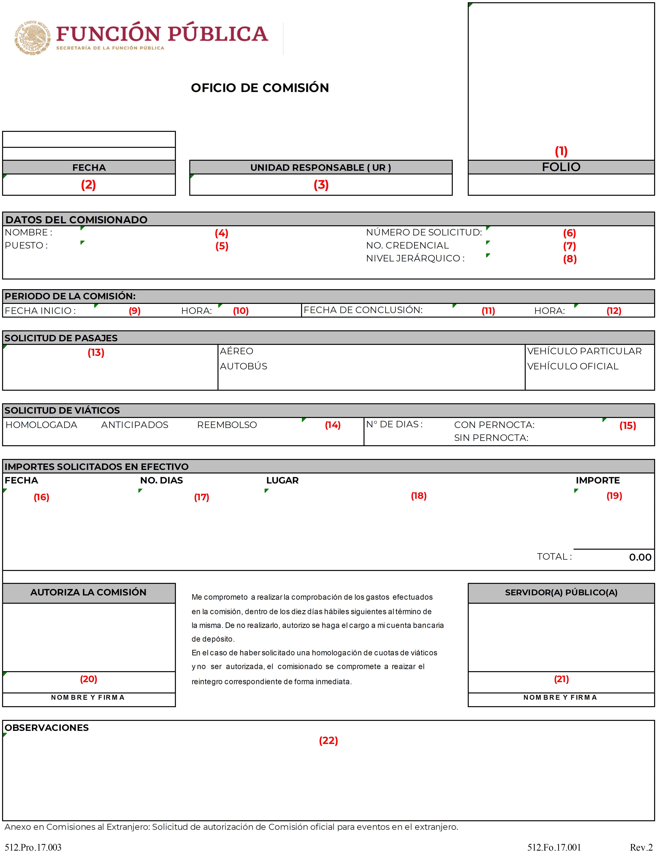

UNIDAD DE ADMINISTRACIÓN Y FINANZAS
DIRECCIÓN GENERAL DE PROGRAMACIÓN Y PRESUPUESTO
DIRECCIÓN DE CONTABILIDAD Y FINANZAS

INSTRUCTIVO DE LLENADO

1 | Sello de la Subdirección de Viáticos y Pasajes con el número de Folio asignado.
2 | Fecha de elaboración del Oficio de Comisión.
3 | Número de la Unidad Responsable.
4 | Nombre completo del comisionado(a).
5 | Nombre del Puesto del Comisionado(a).
6 | Número de Solicitud (Número de viaje asignado por el Sistema GRP).
7 | Número de Credencial (Asignado por la SFP).
8 | Nivel Jerárquico (operativo, medio, superior).
9 | Fecha de inicio de la comisión.
10 | Hora de inicio de la comisión.
11 | Fecha de conclusión de la comisión.
12 | Hora de conclusión de la comisión.
13 | Selección del medio de transporte por el cual se realizará la comisión.
14 | Selección de la solicitud de viáticos: Homologada (Previa solicitud mediante oficio con la autorización de la TUAF), Anticipado (Proporcionar la tarifa autorizada de viáticos previo al inicio de la comisión) y Reembolso (se proporcionará el recurso comprobado en el Informe de Gastos de la Comisión (Anexo 3)).
15 | Selección de la cantidad de días con pernocta (se deberá comprobar con las facturas de hospedaje) y sin pernocta (el día de conclusión de la comisión).
16 | Fecha del primer día con pernocta.
17 | Número de días con pernocta.
18 | Lugar de la comisión.
19 | Importe de la tarifa autorizada de viáticos en función del grupo jerárquico y la cantidad de días con pernocta (generado automáticamente en GRP).
20 | Nombre y Firma del Servidor Público que autoriza la comisión.
21 | Nombre y Firma del Servidor Público Comisionado(a).
22 | Observaciones de la comisión (objetivo, notas adicionales a los pasajes, etc.).

“Formato 2. Informe de Comisión”

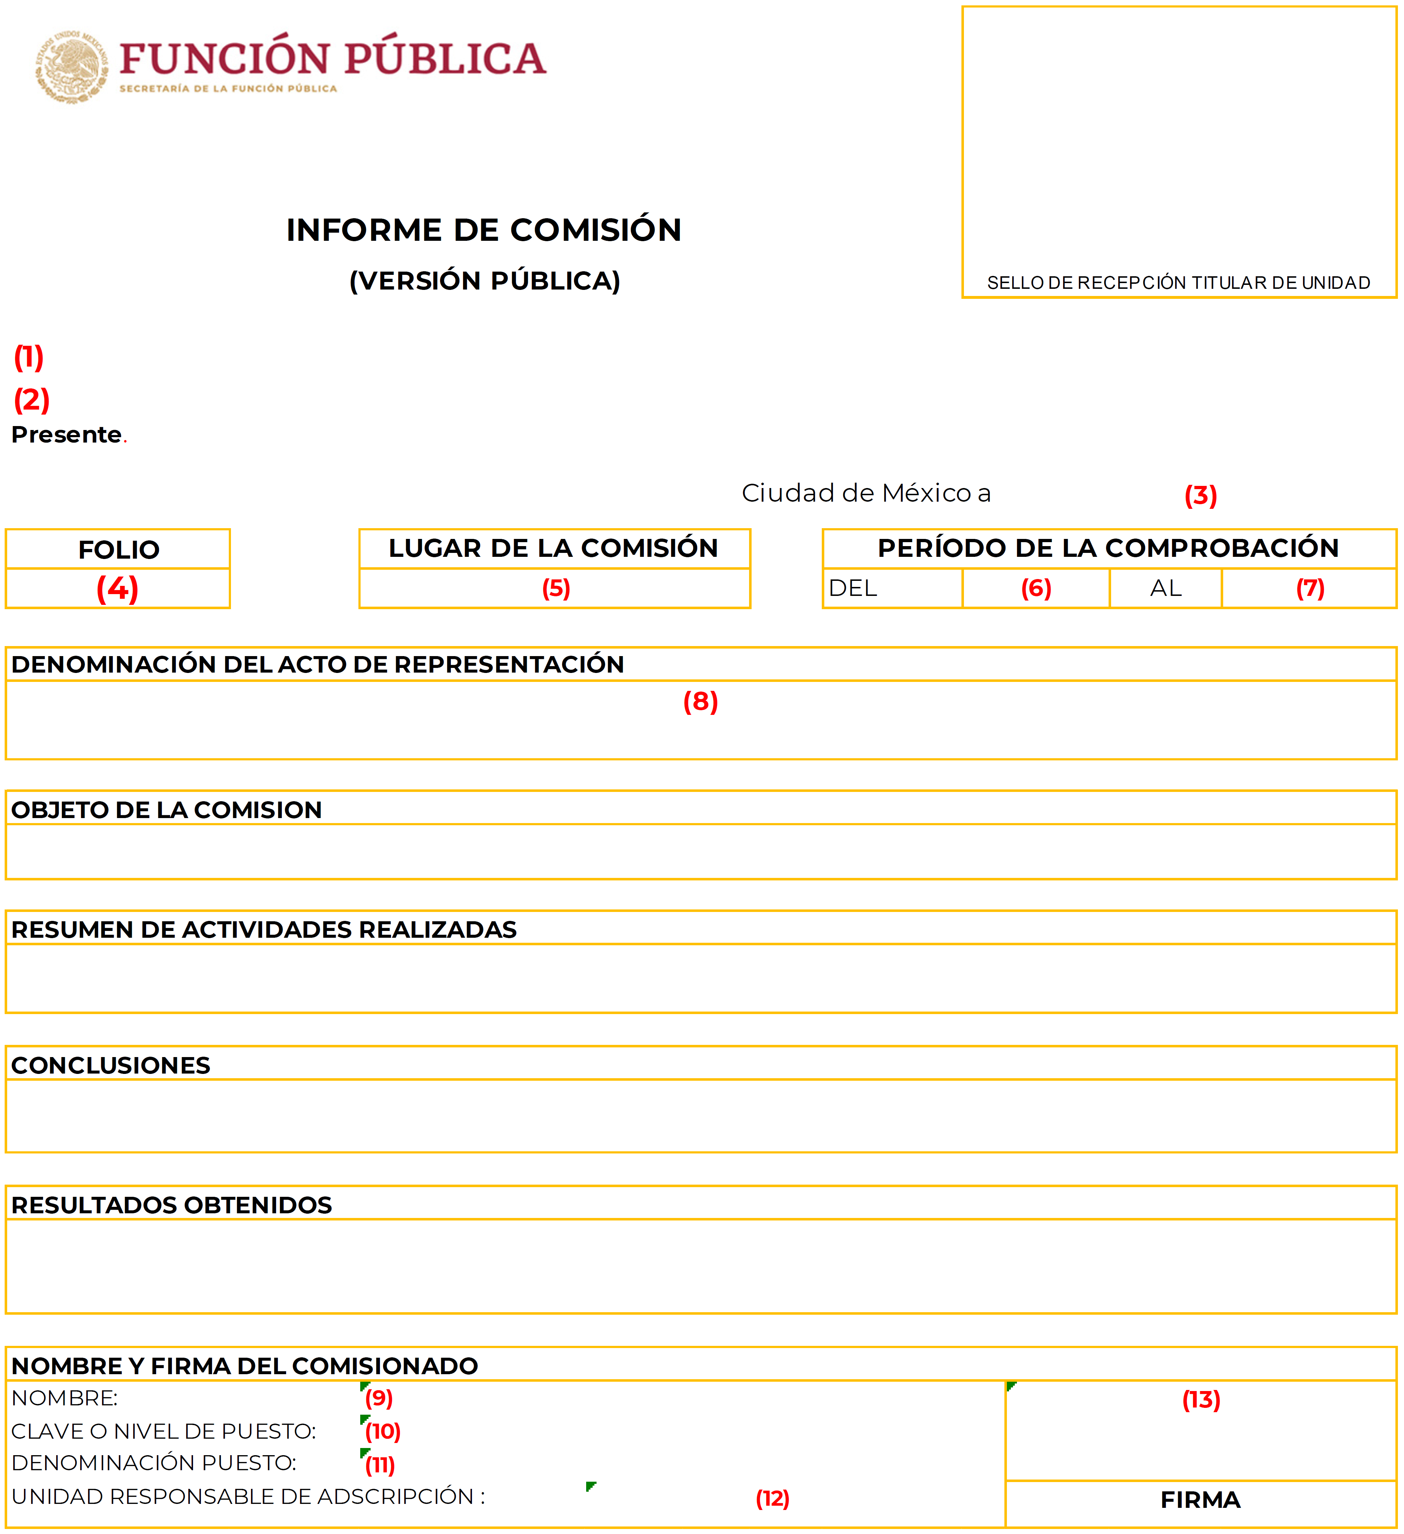

UNIDAD DE ADMINISTRACIÓN Y FINANZAS
DIRECCIÓN GENERAL DE PROGRAMACIÓN Y PRESUPUESTO
DIRECCIÓN DE CONTABILIDAD Y FINANZAS

INSTRUCTIVO DE LLENADO
El informe de Comisión no deberá contener información confidencial
(como Datos Personales o Información Reservada)

1 | Persona titular de la UR al que va dirigido el informe.
2 | Denominación del cargo de la persona titular de la UR requirente.
3 | Fecha en que se realizó el informe.
4 | Número de Folio del Oficio de Comisión.
5 | Lugar en que fue realizada la comisión.
6 | Fecha de inicio de la comisión.
7 | Fecha de conclusión de la comisión.
8 | Denominación del Acto de Representación, objeto, resumen de actividades Realizadas, conclusiones y resultados obtenidos. (ejemplo: Notificación a la persona servidora pública, auditoría, etc.).
9 | Nombre Completo del Personal Comisionado.
10 | Clave o nivel de puesto (ejemplo: J17, M23, N37).
11 | Denominación del cargo del personal comisionado.
12 | Área o Unidad de Adscripción (ejemplo: Unidad de Asuntos Jurídicos).
13 | Firma de la persona servidora pública comisionada.

“Formato 3. Informe de Gastos de la Comisión”

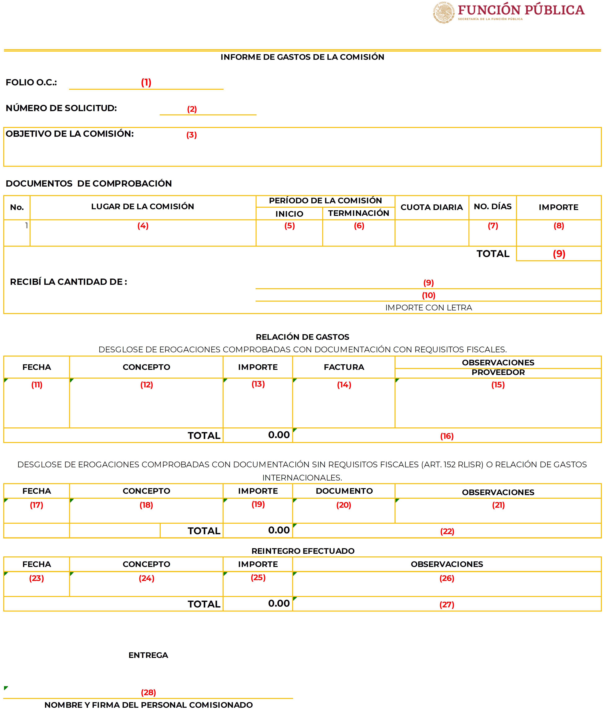

UNIDAD DE ADMINISTRACIÓN Y FINANZAS
DIRECCIÓN GENERAL DE PROGRAMACIÓN Y PRESUPUESTO
DIRECCIÓN DE CONTABILIDAD Y FINANZAS
INSTRUCTIVO DE LLENADO
1 | Folio de la Comisión asignado por la Dirección de Contabilidad.
2 | Número de Solicitud consecutivo que fue asignado por el sistema GRP.
3 | Descripción del objeto de la comisión.
4 | Lugar de la comisión
5 | Fecha de inicio de la comisión proporcionada por el sistema GRP.
6 | Fecha de conclusión de la comisión proporcionada por el sistema GRP.
7 | Número de días con pernocta y sin pernocta otorgados.
8 | Importe parcial de los viáticos
9 | Importe Total de los viáticos
9 | Importe Total de los viáticos en numérico.
10 | Importe Total de los viáticos en letra.
 | Para viáticos en territorio Nacional
11 | Fecha del comprobante capturada en el sistema GRP.
12 | Concepto (hospedaje, alimentación, etc.) capturado en el sistema GRP.
13 | Importe por concepto capturado en el sistema GRP.
14 | Número de comprobante (factura) capturado en el sistema GRP.
15 | Proveedor por concepto capturado en el sistema GRP.
16 | Total de los comprobantes.
 | Para viáticos en el Extranjero.
17 | Fecha del comprobante capturada en el sistema GRP.
18 | Concepto (Hospedaje Internacional o Relación de Gastos  sin comprobante) capturado en el sistema GRP.
19 | Importe por concepto capturado en el sistema GRP.
20 | Número de documento (hospedaje) capturado en el sistema GRP.
21 | Observaciones de los conceptos capturados en el sistema GRP.
22 | Total de los comprobantes.
 | Reintegro Efectuado
23 | Fecha de captura en el sistema GRP.
24 | Concepto (Devolución de Viáticos) capturado en el sistema GRP.
25 | Importe de la devolución capturado en por el sistema GRP.
26 | Observaciones (número de comprobante bancario)
27 | Total devuelto.
28 | Nombre y firma de la persona servidora pública comisionada.
“Formato 4. Solicitud de Reembolso de Pasajes”

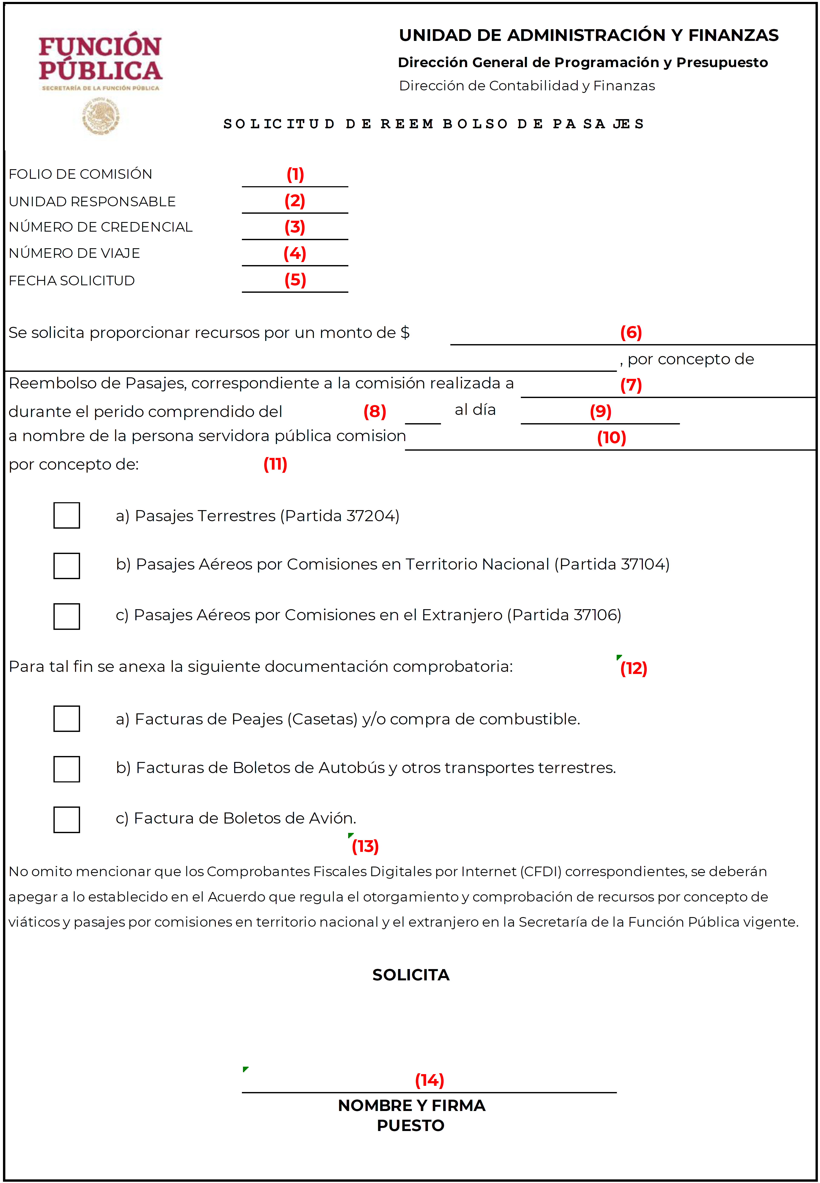

UNIDAD DE ADMINISTRACIÓN Y FINANZAS
DIRECCIÓN GENERAL DE PROGRAMACIÓN Y PRESUPUESTO
DIRECCIÓN DE CONTABILIDAD Y FINANZAS

INSTRUCTIVO DE LLENADO

1 | Número de Folio del Oficio de Comisión (Asignado por la Subdirección de Viáticos y Pasajes).
2 | Número de la Unidad Responsable a la que se encuentra adscrita la persona servidora pública.
3 | Número de Credencial asignado por la SFP.
4 | Número de Viaje asignado por el Sistema GRP.
5 | Fecha de elaboración del trámite de reembolso de pasajes.
6 | Importe total del reembolso en número y letra.
7 | Ciudad destino de la comisión.
8 | Fecha de inicio de la comisión.
9 | Fecha de conclusión de la comisión.
10 | Nombre completo de la persona servidora pública.
11 | Seleccionar el tipo de pasaje a reembolsar.
12 | Seleccionar el tipo de factura que comprueba el reembolso de pasaje.
13 | Validar los CFDI en apego a lo establecido en el Acuerdo que regula en la Secretaría de la Función Pública el Otorgamiento y Comprobación de recursos por concepto de viáticos y pasajes por comisiones en territorio nacional y el extranjero vigente.
14 | Nombre, firma y puesto de la persona servidora pública que autorizó la comisión oficial.

“Formato 5. Oficio para Autorización de Comisiones en el Extranjero”

Unidad Administrativa (1)
Dirección General
Dirección de Área
No. De Oficio (2)

Ciudad de México, a XX de XXXXX de 2024. (3)

Nombre de la persona titular de la SFP (4)
Persona titular de la Secretaría de la Función Pública
Presente

Hago referencia al numeral 23, fracción IV, de los Lineamientos en Materia de Austeridad Republicana en la Administración Pública Federal, publicados en el Diario Oficial de la Federación el 18 de septiembre de 2020; y artículo 7 del “Acuerdo que regula en la Secretaría de la Función Pública el otorgamiento y comprobación de recursos por concepto de viáticos y pasajes por comisiones en territorio nacional y en el extranjero”.
En observancia de la normativa citada, agradeceré a usted, de no existir inconveniente, su autorización para que la persona servidora pública, C. nombre y apellidos (5), cargo que ocupa (6), asista al evento o actividad denominada (7), en los siguientes términos:
1. Lugar de la Comisión: (8)
Periodo de Comisión: del _______________ al _________________ (9)
Número de Días: con Pernocta: ________________ Sin Pernocta: ______________ (10)
Se solicita el pago de boleto de avión: Si ( ) No ( ) (11)
2. Información sobre los recursos financieros:
a) Viáticos a cargo del Organismo Internacional: Si ( ) No ( ) (12)
b) Viáticos, totales o parciales, a cargo de la SFP: Si ( ) Monto $________________ No ( ) (13)
3. Justificación de la Comisión:
a) Propósito de la Comisión: Deberá redactar de manera suficiente (14)

b) Objetivo de la actividad Internacional. Deberá redactar de manera suficiente (15)

c) Foro, organismo, agencia de cooperación o instituciones con las que se desarrollará la actividad: Indicar el nombre (16)

d) Relación entre las atribuciones desempeñadas en la SFP y la actividad internacional en la que participará: Deberá redactar de manera suficiente (17)

e) Información adicional Relevante: Deberá redactar de manera suficiente (18)
Atentamente
Solicita Puesto | Autoriza la Comisión en el Extranjero
(19) | (20)
Nombre | La persona titular de la Secretaría de la Función Pública

C.c.p. La persona titular de la Unidad de Administración y Finanzas. - Para su conocimiento.

INSTRUCTIVO DE LLENADO

1. Nombre de la Unidad Administrativa.
2. Número de Oficio.
3. Fecha del Oficio.
4. Nombre de la persona titular de la Secretaría de la Función Pública.
5. Nombre(s), Apellido Paterno y Apellido Materno de la persona servidora pública que será comisionada.
6. Cargo de la persona servidora pública que será comisionada.
7. Descripción del evento o actividad internacional.
8. Destino en el extranjero.
9. Periodo de la comisión en el extranjero.
10. Indicar el número de días de la comisión con pernocta y el número de días sin pernocta.
11. Indicar si se requiere el pago del boleto de avión por parte de la secretaría.
12. Indicar si los viáticos serán pagados por el organizador.
13. Indicar si los viáticos serán pagados por la secretaría y el monto de los mismos.
14. Redactar de manera suficiente el propósito de la comisión.
15. Redactar de manera suficiente el objetivo de la actividad internacional.
16. Indicar el nombre del foro, organismo, agencia de cooperación o institución con las que se desarrollará la actividad.
17. Redactar de manera suficiente la relación que existe entre las atribuciones desempeñadas en la secretaría y la actividad internacional en la que se participa.
18. De existir información adicional a la ya vertida en los numerales anteriores, se deberá indicar.
19. Nombre de la persona titular de la unidad que solicita la autorización de la comisión.
20. Nombre de la persona titular de la Secretaría de la Función Pública.

______________________________

